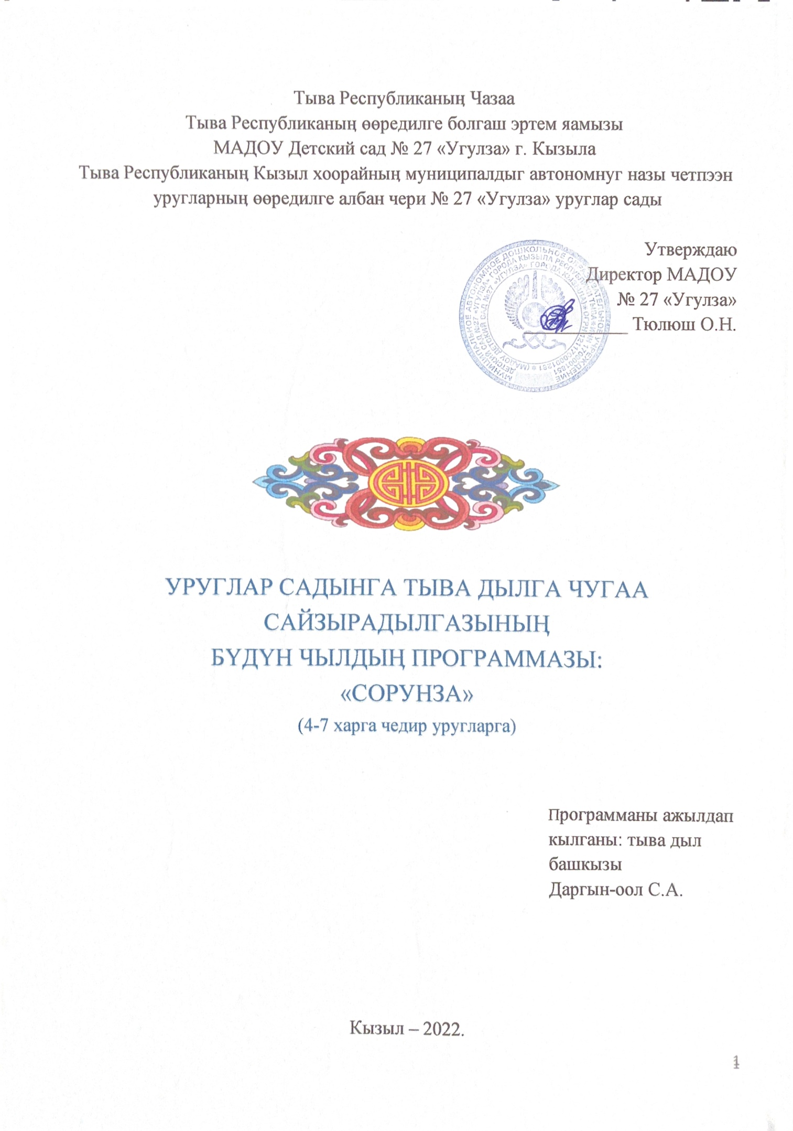Допчузу
Ⅰ. Программаныӊ сорулгалыг кезээ
  - Киирилде сөс ........................................................................................................ 3
  - Программаныӊ сорулгазы болгаш ону боттандырарыныӊ ажыл-чорудулгазы......................................................................................................... 4
  - Программаның принциптери болгаш кижизидилге ажыл-чорудулгазының угланыышкыннары ...............................................................................................5
ⅠⅠ. Программаныӊ календарь-тематиктиг кезээ
2.1. Уруглар-биле ажыл ................................................................................................. 6
2.2. Кижизидикчи башкылар-биле ажыл ...................................................................... 9
2.3. Ада-иелер-биле ажыл ............................................................................................ 11
ⅠⅠⅠ. Программазыныӊ күүселдезин чорударынга ажыглаар материалдар
3.1. «Тоолдуӊ чаражы – торгу дег чараш» ................................................................ 13
3.2. «Эр кижиниӊ үш адааны» .................................................................................... 15
3.3. «Өгбем дылы – өндүр бедик» .............................................................................. 16
3.4. «Алдын кажык» .................................................................................................... 18
3.5. «Аптарамда шыгжамырым – аас чогаалым» ..................................................... 24
3.6. «Тыва хевим чоргааралым» ................................................................................. 26
3.7. «Өг – тываларныӊ оран-савазы» ......................................................................... 38
3.8. «Тос чүзүн малымайым» ...................................................................................... 30
3.9. «Төрээн черим делгемнери» ................................................................................ 32
Түӊнел сөс .................................................................................................................... 33
Капсырылгалар .............................................................................................................34
Ажыглаан литература .................................................................................................. 38

Ⅰ. Программаныӊ сорулгалыг кезээ
  - Киирилде сөс
Чаштар үнү – байлаавыс-тыр,
Чаштар үнү – байывыс-тыр,
Өртемчейниӊ чечектери,
Өргүн улуг кежиивис-тир.
(С. Комбу).
Сайзыраӊгай үениӊ агымыныӊ аайы-биле Россия иштинде чурттап чоруур биче буурай нация чоннарныӊ төрээн дылдары уттундуруп, чидериниӊ кырында келген. Дыл дээрге кижилерниӊ харылзажыр чепсээ болганда, дыл чидер болза – нация база чидер. Шак бо айыылды болдурбазы-биле, Тыва Республиканыӊ девискээринде 2019 чылдан тура школа назыны четпээн уруглар өөредир албан черлеринге төрээн (тыва) дылды база өөредип эгелээн.
Кызыл хоорайныӊ «Угулза» № 27 уруглар сады уругларныӊ тыва чугаазын сайзырадыр кол өөредилге программазынга Тыва Республиканыӊ өөредилге болгаш эртем яамызыныӊ КБЭАЧ «Национал школа хөгжүдер институттуӊ» 2019 чылда ажылдап кылганы «Төрээн Тывам» школа назыны четпээн уруглар өөредир албан черлеринге төрээн (тыва) чугаа сайзырадылгазыныӊ чижек программазынга даянып кылган. Уругларныӊ тыва чугаазын сайзырадыр кол кичээлдерден аӊгыда, бистиӊ уруглар сады чаштарныӊ төрээн чериниӊ бойдус курлавырын, тыва чоннуӊ көшкүн амыдыралында кылып чоруур ажыл-агыйын ханы шиӊгээдири-биле немелде тыва дыл кичээлдериниӊ шактарын тургускан.
Немелде тыва дыл кичээлдериниӊ ажыл-чорудулгазын боттандырар сорулга-биле «Сорунза» деп аттыг бүдүн чылдыӊ программазын тургускан. Ук программаныӊ салдынган сорулгаларын 2022-2023 өөредилге чылыныӊ дургузунда боттандырар.
Школа назыны четпээн уругларныӊ тыва чугаазын сайзырадыр немелде өөредилгеге ажыглаар «Сорунза» программазын ада-иениӊ чагыын, негелделерин хандырар сорулгалыг болгаш дараазында өй-чижек доктаал-саавыырларга дүүштүр тургузарынче кичээнгейни угландырган:
– Федеральный закон от 29 декабря 2012 года № 273-ФЗ «Об образовании в Российской Федерации»;
– приказ Министерства просвещения Российской Федерации от 29 ноября 2018 года № 196 «об утверждении порядка организации и осуществления образовательной деятельности по дополнительным общеобразовательным программам»;
– приказ Министерства просвещения РФ от 3 сентября 2019 года № 467 «Об утверждении Целевой модели развития региональных систем дополнительного образования детей»;
– распоряжение Правительство Российской Федерации от 24 апреля 2015 года № 729-р «Концепция развития дополнительного образования детей»;
– распоряжение Правительства Российской Федерации от 29 мая 2015 года № 996-р «Стратегия развития воспитания в Российской Федерации на период до 2025 года».
Программаныӊ ужур уткалыг кезээ Тыва Республиканыӊ девискээринде школа назыны четпээн уруглар өөредир албан черлеринге уругларныӊ тыва чугаазын сайзырадырыныӊ ажыл-чорудулгазы, тыва чоннуӊ ажыл-амыдыралынга, культуразынга болгаш долгандыр турар хүрээлеӊниӊ онзагайынга, улустуӊ аас чогаалынга үндезилеттинген.
Бистиӊ «Угулза» уруглар садында амгы үеде 280 уруг он дөрт аӊгы бөлүктерде кээп турарлар. Оларныӊ аразында 4 ортумак, 1 улуг, 2 школага белеткел бөлүктеринде 180 хире уруглар тыва дыл кичээлдерин өөренип турар. Тыва дыл кичээлдери бир бөлүкке-ле неделяда 2 шак. Ниитизи-биле неделяда 18 шак.
Тыва дылды эки шиӊгээдип, тыва чоннуӊ эдилелдерин көрүп, тудуп таныжарынга эптиг болзун дээш «Кырган-авам аптаразы» деп тыва дылдыӊ музей өрээлин тускайлап кылган.
  - Программаныӊ сорулгазы болгаш ону боттандырарыныӊ ажыл-чорудулгазы
Школа назыны четпээн уругларныӊ чугаазын чажындан тура шын чугаалап өөредири, харылзаалыг чугааны сайзырадыры, төрээн дылынга хумагалыг болурунга болгаш уругну төрээн чериниӊ онзагайын, долгандыр турар бойдузун, чонунуӊ чаӊчылчаан ажыл-агыйын билир кылдыр кижизидери ада-иениӊ болгаш кижизидикчи башкыларныӊ мурнунда турар эргежок чугула айтырыг.
Программаныӊ кол сорулгалары:
– уругларныӊ төрээн дылынга ынакшылын бедидип, тыва дылга хумагалыг шын чугаалажырынга сонуургалын оттурары;
– тыва чоннуӊ бичии уруглар кижизидер арга-дуржулгазын үндезинге ап, мага-бот, угаан-медерел, күш-ажыл, сагыш-сеткил талазы-биле сайзыраӊгай болурунга чараш кижизиг аажы-чаӊга, шынчы, дузааргак чорукка уругларны кижизидери;
– төрээн чериниӊ бойдус чурумалын аас чогаалыныӊ аӊгы-аӊгы хевирлеринге база чаштарга бижиттинген номнарга даянып таныштырары;
– культурлуг чорукка, өг-бүлезинге болгаш хөй ниити черинге бодун шын алдынарын улусчу езу-чаӊчылдар таварыштыр чажындан тура өөредип чаңчыктырары.
Тыва дылды өөредип тургаш, башкыныӊ кылыр ужурлуг чүүлдери:
– Уругларның кижидикчи башкылары болгаш ада-иелери-биле быжыг харылзааны тудуп, деңге ажылдаары.
– Тускайлаттынган тыва дыл өрээлин болгаш бөлүктерге тыва дылдыӊ булуңнарын тургузары. Тыва дыл өрээлинге тыва өгнүң кезээнге туруп болгу дег өгнүң эт-херекселдери, хөгжүм херекселдери, национал идик-хеп, уругларга тааржыр тыва ойнаарактар, эр, херээжен кижилерниң эдилелдерин дерип кылып алыры чугула.
– Башкының талазындан эрттирер кичээлиниң планын уругларга таарымчалыг чогаадыкчы солун кылдыр тургузары.
– Чугаа сайзырадылгазыныӊ кичээл үезинде, сула шимчээшкиннерге ажыглаар тыва улустуң аас чогаалының хевирлерин болгаш башкының бодунуң дилеп-тып, чогаатканы материалдарын четчелээри.
– Тыва улустуң аас чогаалының болгаш тыва чечен чогаалдың жанрлары: тоолдар, үлегер домактар, тывызыктар, дүрген чугаалар, алгыш-йөрээлдер, шүлүктер, чечен чугааларны тода номчуп бээри, утказын чугааладыры, шээжиледири, тывызыктарны тыптырары, аянныг шын чугааладырын чедип алыры.
– Тыва улустуң оюннарын ажыглап тургаш, чугаа сайзырадыры.
– Улустуң ыры-шоору, сыгыт-хөөмейин, танцы-самын уругларга дыңнадыры, көргүзери, өөредири.
– тыва чоннуӊ уттундурган болгаш уттундуруп бар чыдар чаӊчылдарын, езулалдарын дедир эгидип, «хирленип-бокталып» бар чыдар тыва дылывысты амгы салгалга дамчыдары.
Уругларныӊ национал бот-медерелин оттуруп, дыл-домаан сайзырадырынга сонуургалын назы-хар аайы-биле чогуур билиглер, мергежилдер-биле чепсеглээри, амыдыралчы арга-дуржулганы оюннар дузазы-биле өөредири уругнуӊ сайзыралыныӊ бот-тускайлаӊ онзагайын бүгү талазы-биле деткиири, эскерери болур.
1.3. Программаның принциптери болгаш кижизидилге
ажыл-чорудулгазының угланыышкыннары
Программа өг-бүлеге, ниитилелге уруглар кижизидилгезинге мөзү-шынар, иштики сагыш-сеткил, чугаа культуразын база тыва аажы-чаң хевирлээриниң талазы-биле дараазында принциптерге даянып турар:
- Уругларныӊ чаш болгаш бичии үелериниӊ психологтуг сайзыралыныӊ онзагайын деткиириниӊ принциви.
- Дес-дараалашкааның принциви (сорулга, ону ботгандырарының ажыл-чорудулгазы уругларның сайзыралы, назы-харын барымдаалап, бөдүүнүнден нарынынче шилчиири).
- Уругну хөй-ниити амыдыралынга белеткээриниң принциви.
- Тыва улусчу педагогиканың шылгараңгай дуржулгазын ажыглаарының принциви.
- Уругларны бүгү талазы-биле сайзырадып өөредириниң принциви.
- Уругларның тыва чугаазын сайзырадырын системниг чорударының принциви.
- Уруглар болгаш ада-иелерниң идепкейин бедидер кады ажылдажылга принциви.
- Россия чоннарының культураларын таныштырарының, эп-сеткил каттыштырарының принциви.

ⅠⅠ. Программаныӊ календарь-тематиктиг планы
  - Уруглар-биле ажыл
Тыва дыл кичээлдеринде уруглар-биле ажыл чорударыныӊ кол утказы – уругларныӊ тыва чугаазын сайзырадыры, ниити билиин бедидери, өөредилгеге белеткээри болур. Оон аӊгыда улусчу тыва езу-чаӊчылдар таварыштыр кижизиг, биче-сеткилдиг, дузааргак, бот-тускайлан, уран-талантылыг кижилер кылдыр хевирлээри. Чурттап турар чер чурттунга, чонунга ынак, оларныӊ кылып чоруур ажыл-ижин хүндүлээринге кижизидери.
Тыва дыл кичээлдери колдуунда оюн хевирлиг, практиктиг угланыышкынныг болур. Оларны аян-чорук хевирлиг, тускай аалчылар-биле таныжылга, көргүзүг-шиӊгээдилге, янзы-бүрү чогаадыкчы ужуражылгалар, аас чогаал кичээлдери, долгандыр турар бойдусту хайгаараар кылдыр организастап, хостуг чугаа хевиринге эрттирер.
Эрттирер үези | Эрттирер кичээлдер болгаш хемчеглер | Харыысал-галыг
Сентябрь  1-ги неделя  2-ги неделя  3-кү неделя  4-кү неделя  29.09.2022.  (четверг) | «Тоолдуӊ чаражы – торгу дег чараш»  1. Тыва улустуӊ тоолдары-биле таныжылга: хуулгаазын болгаш анаа тоолдар, дириг амытаннар дугайында, дистинчек тоолдар.  2. «Үш чүүл эртемниг оол», «Дөрт алышкы» деп тоолду уругларга чугаалап бээр – улуг болгаш школага белеткел бөлүктерге.  3. Дистинчек тоолдар «Аштаан бөрү», «Арганыӊ ак коданы», «Шиижегей кушкаш» - ортумак бөлүктерге.  4. Практиктиг кичээл: «Кайы тоолдуӊ маадырыл?» (дидактиктиг оюннар, мемотаблица дузазы-биле ажыл) – ортумак болгаш улуг бөлүктерге.  Эрттирер хемчег: Ойнаар-кыстар театрыныӊ көргүзүү «Аразындан суг акпас алышкылар» (Братья – не разлей вода) - ортумак болгаш улуг бөлүктерге. | Тыва дыл башкызы  Ойнаар-кыстар театры «Тет-а теттиӊ» ажылдакчы  лары
Октябрь  1-ги неделя  2-ги неделя  3-кү неделя  4-кү неделя  27.10.2022  (четверг) | «Эр кижиниӊ үш адааны»  1. Тыва чанчылдар. Тыва эр кижиниӊ үш адааныныӊ дугайында эге таныштырылга – улуг болгаш белеткел бөлүктерге.  2. Аът чарыштырары, аът бажынче баг шалбадаары – улуг болгаш школага белеткел бөлүктерге.  3. Баг кагары – улуг болгаш школага белеткел бөлүктерге.  4. Хүрежири – школага белеткел бөлүкке.  Эрттирер хемчег: Хүреш, аът чарыштырар, баг кагарыныӊ маргылдаазы – ортумак болгаш улуг бөлүктерге. | Тыва дыл башкызы  Дузалажыр башкы хүреш башкызы.
Ноябрь  1-ги неделя  2-ги неделя  3-кү неделя  4-кү неделя  24.10.2022  (четверг) | «Өгбем дылы – өндүр бедик»  Ноябрь 1 – тыва дыл хүнү.  1. «Тыва дылым – чоргааралым» деп темага төрээн дыл дугайында ажык беседа, тыва үжүктер Ө,Ӊ,Ү-биле таныштырар – улуг болгаш белеткел бөлүктерге.  2. «Тыва Республиканыӊ төвү – Кызыл» (Л. Чадамба «Кызылым» шүлүк доктаадыр) – улуг болгаш школаже белеткел бөлүктерге.  3. а) Кызыл хоорайныӊ билдингир черлери (оюн аян-чорук) – улуг бөлүкке.  б) «Тываныӊ казымал байлаа» (беседа) – школаже белеткел бөлүкке.  4. «Кожууннарже аян-чорук» – школаже белеткел бөлүкке.  Эрттирер хемчег: «Коӊгулуур дег хоюг чараш ие дылым» тыва дыл дугайында шүлүк мөөрейи- улуг болгаш школага белеткел бөлүктеринге. | Тыва дыл башкызы  Улуг болгаш белеткел бөлүктерниӊ кижизидикчи башкылары.
Декабрь  1-ги неделя  2-ги неделя  3-кү неделя  4-кү неделя  22.12.2022. | «Алдын кажык»  1. Кажык-биле таныжылга – ортумак болгаш улуг бөлүктерге.  2. Кажык-биле оюннар: «Дөрт берге», «Кажыкты чыттырып кагары».  3. Кажык-биле оюннар: «Аът чарыштырары» «Бодалажыры».  4. Кажык-биле оюннар: «Кажыкты дүжүрүп кагары», «Кажыкты хожулап кагары».  Эрттирер хемчег: «Бодалажыры» деп оюнну бөлүктерниӊ чыынды командалары чарыш хевиринге ойнаары – улуг болгаш школага белеткел бөлүктерге. | Тыва дыл башкызы  Улуг болгаш белеткел бөлүктерниӊ кижизидикчи башкылары.
Январь  2-ги неделя  3-кү неделя  4-кү неделя  23.01-27.01 | «Аптарамда шыгжамырым – аас чогаалым»  1. «Тывызыктажыылам!» тыва улустуӊ аас чогаалы-биле таныжылга. Өпей ырлары, көгүдүглер.  2. Узун-тыныш, дүрген чугаалар (доктаадыр)  3. Тыва оюннар: чинчи чажырары, аскак-кадай – ортумак бөлүктерге. Кажык, тевектээри, ча-согун, шыдыраа, хүреш – улуг болгаш белеткел бөлүктерге.  Эрттирер хемчег: «Тыва оюннар». Бөлүктер иштинге командалыг оюннар – ортумак, улуг болгаш школага белеткел бөлүктеринге. | Тыва дыл башкызы  Бөлүктерниӊ кижизидикчи башкылары
Февраль  1-ги  2-ги неделя  3-кү неделя  4-кү неделя  Шагаа мурнунда 1 неделя тургузунда | «Тыва хевим чоргааралым»  1. «Шагаа – тыва улустуӊ байырлалы» (ёзу-чаӊчылдарга уругларны өөредир) – улуг болгаш ортумак бөлүктерге.  2. «Тыва хевиӊ кедип чор!» (тыва хептер-биле таныжылга) – улуг болгаш белеткел бөлүктерге.  3. «Тыва чемнер» (тыва чемнер-биле таныжылга) – улуг болгаш белеткел бөлүктерге.  4. Эр, кыс каасталгалар.  Эрттирер хемчег: Шагаа байырлалы.  Тыва улустуӊ аас чогаалыныӊ аӊгы-аӊгы хевирлеринге, тыва национал хептерге мөөрейлиг видео-роликтер тырттырары. | Тыва дыл башкызы  Ортумак болгаш улуг бөлүктерниӊ кижизидикчи башкылары
Март  1-ги неделя  2-ги неделя  3-кү неделя  4-кү неделя  30.03.2023 | «Өг – тываларныӊ чурттаар оран-савазы»  1. Өгнүӊ тургузуу-биле таныштырылга (хана, ынаа, хараача, багана).  2. Өгнүӊ иштики дериг-херекселдери (суугу, орун, элгүүрге, чыышкын дээш оон-даа өске).  3. Өгнүӊ даштында турар чүүлдери, иштики-даштыкы ажылдары (мал-маган, кажаа, одаар ыяш, мал одары, машина-техника).  4. «Кырган-авам, кырган-ачам аалы» (сайзанактап ойнаалы)  Эрттирер хемчег: «Хамнаарак» бичии уругларныӊ тыва ырыларынга бичии-концерт, хөөмей-сыгырт. | Тыва дыл башкызы  Ыры, танцы-сам башкылары
Апрель  1-ги неделя  2-ги неделя  3-кү неделя  4-кү неделя  24.04.2023 – 29.04.2023 | «Тос чүзүн малымайым»  1. «Бистиӊ өг-бүлевистиӊ малы» (дириг амытаннарны ылгаары, оюн «Кажаада чүлерил?») – улуг болгаш белеткел бөлүктерге.  2. Малдыӊ кижиге ажыктыы («Күскениӊ чылга киргени» деп тоолду уругларга чугаалап бээр) – улуг болгаш белеткел бөлүктерге.  3. «Ирей-кадай болгаш алдын кушкаш» деп тоолду номчуп бээр – улуг болгаш белеткел бөлүктерге.  4. «Малчыннар» (сайзанактап ойнаары) – улуг болгаш белеткел бөлүктерге.  Эрттирер хемчег: «Хөлегелиг тоол» - ортумак болгаш улуг бөлүктер уругларынга дириг амытаннар дугайында тоолдар көрүлдези. | Тыва дыл башкызы
Май  1-ги неделя  2-ги неделя  3-кү неделя  4-кү неделя  5.05.2023 | «Төрээн черим делгемнери»  1. «Маадырларны утпаалыӊар!» тыва эки турачылар дугайында (май 9-ка хамаарыштыр тайбыӊ амыдырал дугайында чугаа) – улуг болгаш белеткел бөлүктерге.  2. «Бойдузувус хумагалаал!» («Балыктар аштай бээр» деп чечен чугааны уругларга номчуп бээр) – улуг болгаш белеткел бөлүктерге.  3.«Тываныӊ аржаан-суглары, хемнер, хөлдери» (С. Сарыг-оолдуӊ «Ойнаар суум») – улуг болгаш белеткел бөлүктерге.  4. Кызылдыӊ онзагай чараш черлери-биле таныжылга – улуг болгаш белеткел бөлүктерге.  Эрттирер хемчег: «Төрээн дылым, төрээн чонуӊ, төрээн чуртуӊ – ожууӊнун үш дажы ол-дур» (А. Даржай) – түӊнел бичии концерт көргүзүү. | Тыва дыл башкызы  Ыры, хүреш, театр башкылары

2.2. Кижизидикчи башкылар-биле ажыл
Кижизидикчи башкы – чаш кижиниӊ амыдыралында эӊ-не онзагай черни ээлеп турар, ийи дугаар авазы деп болур. Ынчап кээрге бичии уругларныӊ шын болгаш тода чугаалаарынга башкы кижиниӊ бодунуӊ уруглар-биле чугаалажыр дылы кончуг улуг рольду ойнап турар. Ынчангаш тыва дыл башкызы бөлүктерниӊ кижизидикчи башкылары-биле үргүлчү сырый харылзаалыг кады ажылдаар ужурлуг.
Эрттирер үези | Хемчеглер | Харыысалгалыг
Сентябрь | «Тоолдуӊ чаражы – торгу дег чараш»  - Чылдыӊ планнаашкыннары-биле таныжылга  - Бөлүктерге тыва дыл булуӊнарын тургузары.  - «Үш чүүл эртемниг оол», «Ак-Сагыш, Кара-Сагыш алышкылар», «Күскениӊ чылга киргени» дээш оон-даа өске тыва тоолдарны быжыглаашкын хевиринге ажыглап, дүъштеки оожум шак мурнунда уругларга номчуурун сүмелээри. | Тыва дыл башкызы  Садтыӊ шупту бөлүктериниӊ кижизидикчи башкылары
Октябрь | «Эр кижиниӊ үш адааны»  Бөлүктерниӊ кижизидикчи башкылары уругларныӊ хүреш идик-хевин четчелээринге дузалажып, ада-ие-биле сырый харылзааны чорудар. | Тыва дыл башкызы.  Ортумак, улуг болгаш школага белеткел бөлүктериниӊ башкылары
Ноябрь | «Өгбем дылы – өндүр бедик»  1. Тыва дыл хүнү таварыштыр бөлүкче кирер эжик өрээлинге тыва үлегер домактар, тыва дылга хамаарылгалыг темага хана-солун дерилгезиниӊ ажылдарын кылыр.  2. «Төрээн дылывыс утпаалыӊар!» деп темага тыва дыл хүнү таварыштыр кижизидикчи башкылар аразынга диктант «Төрээн дыл» (М. С. Байыр-оол). | Тыва дыл башкызы
Декабрь | «Алдын кажык»  Бөлүктерниӊ тыва дыл булуӊнарынга кажыктар-биле оюннар чогаадыр. | Тыва дыл башкызы
Январь | «Аптарамда шыгжамырым – аас чогаалым»  Тыва улусчу езу-чаӊчылдар кижизидил-гезиниӊ дугайында чугаа. Тыва оюннарны бөлүктерге ойнаары.  «Музейге белээвис!» деп акцияны организастаары. Ажыглалдан үнген эрги өг дериг-херекселдерин ада-иеден дилээри. | Тыва дыл башкызы
Февраль | «Тыва хевим - чоргааралым»  Шагаа байырлалынга белеткел ажылдарыныӊ дугайында төгерик стол.  Уругларныӊ тыва идик-хевин четчелээри.  Тыва оюннарны бөлүкке катаптаары. | Тыва дыл башкызы
Март | «Өг-тываларныӊ чурттаар оран-савазы»  Бөлүктерге тыва өгнү кылыры. «Музейге дузалаш!» деп акцияны уламчылаары, ада-иеден ажыглалдан үнген шаандагы эт-херекселдерни дилээр ажылдарга дузалажыры.  Март 8 – авалар хүнүнге хамаарышкан ажылдар. Иелер чагыы | Тыва дыл башкызы
Апрель | «Тос чүзүн малымайым»  Башкылар-биле «Малчын өгже аян-чорук» деп төгерик столду эрттирери. Мал-маган дугайында таныштыралганы уругларга катаптадыры. | Тыва дыл башкызы
Май | «Төрээн черим делгемнери»  Долгандыр турар хүрээлел дугайында билиглер . Тыва чугаа сайзырадылгазынга түннел презентация. | Тыва дыл башкызы

2.3. Ада-иелер-биле ажыл
Школа назыны четпээн уругларныӊ тыва чугаа сайзырадылгазыныӊ кичээлдерин өөренип тура, башкы кижиниӊ ажылы үре-түӊнелдиг болур дизе, ада-ие-биле сырый харылзаалыг ажылдаары күзенчиг. Чүге дээрге, уруглар кичээл үезинде шиӊгээдип алган билиглерин бажыӊынга үргүлчү катаптап турар болза өөренген чүүлүн эки билип алырлар.
Бодунуӊ ээлчээнде, тыва дыл башкызы кичээлдерин эрттирип тургаш, чүнүӊ-даа мурнунда уругларныӊ кичээнгейин, идепкейин, оон ажылдаар күзелин чедип алыр. Ынчангаш башкыныӊ кичээли уругларга сонуурганчыг, оюн хевиринге эрттер ужурлуг. Уругларга шак ындыг байдалды ада-ие база бажыӊынга тургузуп бээри артык эвес. Ынчангаш тыва дыл башкызы ада-ие-биле сырый харылзааны тудар, оларга арга-сүмени кадып, кады демниг ажылдаар ужурлуг. Бажыӊга алган онаалгаларны уруглар албадал чокка, сонуургал-биле кылыр ужурлуг, онаалга үези санитарлыг нормадан эртпес болур.
Тыва дыл өрээлинге ада-иелерге янзы-бүрү темаларлыг булуӊнар турар ужурлуг. Ада-ие-биле ажылдаарда, оларга бажыӊга кылыр онаалгалардан аӊгыда, тематиктиг сайттарны айтып берип, электроннуг хевирде тоолдар, номнар, видеокичээлдерни база сонуургаарын сүмелээр. Кол-ла чүве ада-иелерниӊ уруг-дарыынга дузалажыксаар күзелин чедип алыры.
Эрттирер үези | Хемчеглер | Харыысал  галыг
Сентябрь | «Тоол ораны – торгу дег чараш».  Өг-бүледе уран номчулга. Тыва улустуӊ тоолдарын уругларыӊарга номчуп бээрин сүмеледивис!» - буклеттер. Кичээлге өөренген тоолдарын ада-ие уруглары-биле кады-демниг ажылдаарынче чалаар.  «Тыва тоолдар номнарын чыырынга дузалаш!» деп акцияны чарлаар. | Тыва дыл башкызы, ада-ие
Октябрь | «Эр кижиниӊ үш адааны»  «Кижи болуру чажындан» дээр болгай. Ынчангаш оол уруг «Эр кижиниӊ үш адааны деп чүү чувел?» деп чүүлдү баш удур билген турары чугула. Ынчангаш ада-иени оолдарынга хүрежир идик-хеп садып, даарадып бээрин сагындырып, дилээр. Хүреш үезинде уруглар шодак-судак, тыва бөрт, идиктерлиг болур.  Баг кагарынга адаларны оолдарынга ча-согун кылып бээрин дилээр.  Аът чарыштырары. Бажыӊнарынга оолдарны аът бажынче баг шалбадаарынга өөредип, катаптадыр. | Тыва дыл башкызы, ада-ие
Ноябрь | «Өгбем дылы – өндүр бедик»  «Тывалажып чугаалажыыл!» деп буклеттерни ада-иеге үлээр. Ноябрь ай тыва дыл айы кылдыр чарлаттынган болганда, ада-ие уруглары-биле тыва дылга чугаалажырын оралдажыр ажылдарны чорудар.  Тыва дыл кырында шүлүктерни шээжи-биле доктаадыры. Аянныг номчулгага киржир уругларны бажыӊга белеткээри. Оларга тыва хеп тывары. | Тыва дыл башкызы, ада-ие
Декабрь | «Алдын кажык»  Кажык айында ада-иеден бажыӊнарында чыдар херек чок кажыктарны уруглар садынга эккеп бээрин дилээр. Кажыктар-биле кандыг оюннар ойнап болурул, чаа кандыг оюннар чогаадып ойнап болурул чаа-чаа оюннар чогаадылгазы.  Уруглар-биле бажыӊнарынга кажыктап ойнаар.  «Алды чүзүн малым - кажыктарымда» деп кажык дугайында буклеттерни ада-иеге үлээр. | Тыва дыл башкызы, ада-ие
Январь | «Аптарамда шыгжамырым – аас чогаалым»  Аас чогаалыныӊ аӊгы-аӊгы хевирлерин  таныштырган буклеттерни ада-иеге  үлээри.  Тыва улустуӊ аас чогаалында үлегер домактарны ада-ие уруглары-биле бажыӊга өөренири.  «Музейге белээвис!» деп акция ажылдарын чорудары (уруглар садыныӊ тыва дыл музейинге херек чок чыдар тыва эдилелдер, өг дериг-херекселдерин белекке бээри). | Тыва дыл башкызы, ада-ие
Февраль | «Тыва хевим – чоргааралым»  Шагаа байырлалынга белеткел ажылдары: ада-иени уругларга тыва хептерни тыварын дагзыры, уругларга бажыӊга тыва үлегер домактар, узун тыныш, дүрген чугаа өөредири.  Тыва улусчу езу-чаӊчылдар дугайында өөредиглиг буклеттер.  «Адалар өөредии» (февраль 23 ке хамаарыштыр) | Тыва дыл башкызы, ада-ие
Март | «Өг – тываларныӊ чурттаар оран-савазы»  Тыва улустуӊ чурттаар оран-савазы өгнүӊ дериг-херекселдери-биле ажы-төлдү таныштырарын бажыӊнарынга уламчылаары. «Музейге белээвис!» деп акцияны уламчылаары.  Уругларны «Хамнаарак» мөөрейинге белеткээри, идик-хеп, тыва ыры сөзүн катаптадыры, фонограмма тывары.  Март 8. Авалар хүнүнге тураскааткан холдан кылган ажылдар делгелгези. «Иелер чагыы» буклеттер. | Тыва дыл башкызы, кижизидикчи башкылар, ада-ие
Апрель | «Тос чүзүн малымайым»  Тыва улустуӊ тос чүзүн малы-биле таныштырары, уругларыӊ ада-ие-биле кады мал аразынга ажылдап турган үезинде тырттырган чуруктары, видеолар тырттырары (конкурс). | Тыва дыл башкызы, ада-ие
Май | «Төрээн черим делгемнери»  Тыва эки турачылар дугайында булуӊ-биле таныжары.  Төрээн чериниӊ онзагай чараш черлери-биле таныжылга. Чайныӊ дыштаныр үелеринде уругларны Тываныӊ билдингир чараш черлеринче чедирерин сүмелээри.  «Чайгы үеде уругларныӊ айыыл чок чоруу» деп темага буклеттер. | Тыва дыл башкызы, ада-ие

ⅠⅠⅠ. Төлевилелдиӊ программазыныӊ күүселдезин чорударынга ажыглаар материалдар
3.1. «Тоол ораны – торгу дег чараш»
Тыва улустуӊ аас чогаалыныӊ база бир онзагай хевири – тоолдар. Тоолдар уругларныӊ угаан, мөзү-бүдүш, эстетиктиг ниити сайзыралынга улуг ужур-дузалыг. Тоолдарныӊ дылы аажок байлак, мерген деӊнелгелерден, эпитеттерден, үлегер болгаш чечен чугаалардан тургустунган болгаш, уругларныӊ чугаазын сайзырадырынга, аянныг чугаалажырынга, бодалын шын, тода, билдингир кылдыр илередиринге ажык-дузазы улуг.
Тыва тоолдар утка-шынар талазы-биле өөредиглиг, угаадыглыг. Тоолдарда үлегерлиг болгаш ойлук чок овур-хевирлер бичии кижилерниӊ угаан-бодалынга эки-багай, шын болгаш меге, хүндүлүг болгаш хүндү чок, маадырлыг болгаш кортук чорук деп билиглерниӊ эге чадазын ылгаарынга дузалаар. Тыва тоолдарда чоннуӊ хүндүлээчел, биче-сеткилдиг сонуургак эки аажы-чаӊ сиӊген болгаш уругларны бот-боттарынга дузалажып, найыралдыг болурунга кижизидер.
Тыва улус көшкүн амыдырал үезинде аалдарга, аӊчылар одаанга, чаш уруг төрүттүнгенде, шагаа байырлалдарында улуг тоолчулардан салдыкпайн хандыкшып дыӊнап, ажы-төлүн сургап, оларга тоолдарны дамчыдып берип чорааннар. Бичии чаштар хуулгаазын болгаш дириг амытаннар дугайында тоолдарга ынак.
Тоолдарда мөзү-бүдүш, эки аажы-чаӊ дүрүмнерин ажылчын чон дамчыдып турар. Чуртталганыӊ үндезини ажылда, ынчангаш чеже-даа бичии болзуӊза, ажылдан деспе, улус-биле демниг чурта, эп-найырал – тайбыӊ амыдыралдыӊ дөзү, улуг улус чугаазын дыӊнаарга, хөй-хөй бергелер болгаш айыыл-халаптан чайлаар, бодундан бичии, кошкак кижилерни бергеге арттырбайн, эрес-дидим шынчы болуп, дузалаар херек деп чүүлдү уруглар билип алыр.
Уругларга тоолдарны назы-хар аайы-биле ыдар. Эӊ-не бичии чаштарга бичии хемчээлдиг болган, болбаан (дистинчек) уткалыг чогаалдар, уруглар улгаткан тудум хуулгаазын, анаа болгаш дириг амытаннар дугайында тоолдар хамааржыр.
Тоол кичээлдерин эрттиреринге дараазында тоолдарны сүмелеп болур:
– кижилер дугайында тоолдарга «Аргалыкты биле Күжүлүктү», «Боралдай ашак», «Муң кара хойлуг Бумбаадай», «Ак-Сагыш, Кара-Сагыш», «Алдан ала чылгылыг Алаадай-Мерген», «Балыкчы Багай-оол», «Арзылаң-Мерген», «Ашак болгаш Эзир», «Харам-Хаан», «Кудурукпай-оол», «Хадың-кыс», «Балдыр-Бээжек», «Өскүс-оол» дээш оон-даа өске;
– дириг амытаннар дугайында тоолдарга «Чыраа кулун», «Аштаан бөрү биле Сергежигеш», «Мегечи дилги», «Кушкаш биле Дилги», «Инек-Сокпа», «Күскениң шинчилели», «Буур биле Дажырган», «Кара-куш биле Бос деп өдүрек», «Теве», «Моортай», «Арганың Ак коданы».
Ук тоолдарны өөредип, номчуп берип тургаш, билдинмес сөстер болгаш билиишкиннерни уругларга бөдүүнчүдүп тайылбырлаар. Тоолдарны уругларга номчуп чугаалап бээринден аӊгыда хөлегелиг театр дузазы-биле тоолдуӊ маадырларыныӊ кылдыныгларын көргүзүп, үннерни аялгалап өскертип тургаш ыдарын оралдажыр. Уруглар тоолдуӊ маадырлары болуп алгаш дириг амытаннарныӊ үннерин, кылдыныгларын өттүнүп, тоолдуӊ сюжедин күүседир.
Тоолдар темазын бүдүн ай дургузунда өөренгениниӊ түӊнелинде уруглар Тываныӊ ойнаар-кыстар театры «Тет-а-теттиӊ» «Аразындан суг акпас алышкылар», «Тоолкуужук» дээш оон-даа өске тыва шиижиткен тоолдарын көөр аргалыг болурлар.

3.2. «Эр кижиниӊ үш адааны»
Хурежири. Хүреш – тускай дүрүмнер езугаар, ийи кижиниӊ янзы-бүрү аргалар ажыглап тургаш, күш дузазы-биле октажыры, тыва эр кижиниӊ үш оюнунуӊ бирээзи. Тыва хурешке мөгелер деӊзи, назы-хар барымдаалавас. Кончуг шыырак аар деӊзилиг бичежек дурт-сынныг, кашпагай, орлан мөге аргалааш октаптар. Тыва хүреш кончуг нарын, үр белеткелдиг. Тыва хүрешти бурунгу төөгүден алгаш көөрге бистиӊ ада-өгбелеривис эр кижиниӊ үш оюнунга мөөрейни оран-чурт чер ээзинге чудуп, оваа, суг бажы, от, бурган дагаанда, куда дүшкенде, ыдык кылганда, чылыг үезинде төрел-бөлүк аайы-биле байыр-дой эрттирер турган.
Тыва мөгелер бурун шагдан тура хүрежип кедер тускай хепти содак-шудакты, тыва кадыг идикти кедип чораан. Содак-шудак дээрге тыва кижиниӊ хүрежирде кедер тускай национал хеви. Олар өӊ аайы-биле тускай утка-хевирлиг:
– чырык-ногаан өӊнүг торгудан даараан содак-шудакты чаа хүрежип эгелеп чоруур бичии мөгелер кедер. Чүге дээрге ногаан өӊ «өзүп орар» деп утканы илередип, чаш кижиниӊ назы-харын чаа-ла үнүп орар көкке, шыкка, үнүшке дөмейлеп турары ол;
– кызыл өӊнүг содак-шудакты аныяк 18-30 хар аразында мөгелер кедер. Оон утказы кызыл өӊ – от чаяакчыныӊ, өөрүшкүнүӊ демдээ, хып дээн аныяк назында кижиниӊ сүр-күжүнге деӊнежир чүве ховар дээн уткалыг;
– көк шодак-судакты арга-мергежили бедик, дуржулгалыг, улуг маргылдааларга каш-даа шүглүп каапкан алдар-аттыг шыырак дээн мөгелер кедер. Көк содак-шудак – мөӊгеде көк дээривистиӊ, идегелдиӊ бүзүрелдиӊ демдээ деп санаар.
Хүрештиӊ база бир онзагай кезээ девиг. Ак-көк дээрде хостуг чоргаар ужуп чоруур эзир кушка дөмейлээн мөгениӊ самын девиг дээр.
Хүреш тыва эр кижинин амыдыралыныӊ база бир чарылбас кезээ болурундан аӊгыда, харын-даа бодунуӊтывызыксыг уран аргалары, хүрежир тускай чараш аян-биле муӊ-муӊ аарыкчыларныӊ сонуургалын чаалап алыр оюн.
Аът чарыштырары. Тыва эр кижиниӊ хей-аъды – аътта. Чуге дизе эр хиндиктиг чоннуӊ сагыш-сеткили кезээде ужугуп, бедик чоруур дээни ол. Аът мал эӊ-не хүндүлүг, ажылчын мал. Ол кижиниӊ шынчы өӊнүү. Ынчангаш тывалар шаандан тура-ла аътты хүндүлээр, камнаар, шын ажаап-карактаар чорааннар. Аъттыӊ бажынче кымчы-биле сокпас, өлген аъттыӊ бажын бедик арт кырынга азар чаӊчылдыг чорааннар.
Аъттыӊ кижиге ажыы улуг. Малчын кижи аътты мунгаш, инээн, хоюн, чылгызын кадарып, одаар ыяжын сөөртүп, андазынны кошкаш черин аӊдарып, тараазын тарып чораан. Оон аӊгыда аътты чарыштырып мунар чораан.
Аът чарыштырарда, «чүгүрүк аът» болгаш «челер аът» деп ийи кезекке чарып алыр. Чарышка кирер аъттарныӊ саны чеже-даа болур. Хөй болган тудум-на мөөрей солун эртер. Чарыштырар дээн аъттарны бир ай бурунгаар-ла белеткеп, соодуп эгелээр. А кажан чарыштырар хүнү кээрге, чарышче үнер аъттарны чыылган чонну долгандыр чортур. Ол чүл дээрге бирээде, чаржыр аъттарны чон-биле таныштырары, ийиде, аяар чортуп, малдыӊ шыӊганнарын чарышка белеткеп чаӊчыктырары, үште, аъттарны улуг шөлче халып үнеринге белеткеп хөөредири. Аът мунукчулары аъттарын хөөрезин дээш, кускунавышаан, кымчызын чайып тепсенир. Чарыш аъдын сес, тос харлыг оолдар мунар. Аът мунукчузунуӊ кол чепсээ – кымчы.
Чүгүрүк аъттарны чарыштырар чериниӊ хемчээли дыка ырак 40 хире киллометр болур. А челер аъттарныӊ оон чоок болур. Аът аксы тыртар баштай четкен аът бирги черни ап, эрткени ол. Эрткен аътка янзы-бүрү белектерни, харын-даа чүгүрүк аътты, авто-машинаны белекке берип турар. Ол чүл дээрге, аът ээзиниӊ соруун, хей-аъдын көдүрүп турары.
Аът чарыжы эр кижилерниӊ кашпагай, эрес-кайгал чоруун, күштүүн, ат-алдарны көргүспүшаан, оларныӊ күш-ажылга, амыдыралга быжыын, туруштуун бадыткап чоруур оюн. Амгы үеде аътка сундулуг, сонуургалдыглар көвүдээн, ол дээрге ниитилелде чоннуӊ амыдыралынга кадык овур-хевир деп кыйгырыгны деткип, янзы-бүрү байырлалдарда республика чергелиг аът чарыштарын эрттирип турар.
Аът дугайында тыва тоолдар: «Чыраа-Кулун», «Үш чүүл эртемниг оол», «Алдан-ала чылгылыг Алаадай-Мерген».
Баг адары. Баг адар оюннуӊ кол-ла херексели ча, согун болур. Шаанда эрниӊ эрези дирткен кижилер ча, согун-биле кара адып маргыжып чораан. Байырлалдарда адаан-мөөрей кылыр маргылдааларныӊ эӊ-не солуну болгаш шиитпирлии ча адары.
Ча, согун-биле баг адарда, ийи тала баглажып алгаш, ээлчежип тургаш адар. Оюннуӊ чуруму мындыг: салыкчылар багны билээнге борбактай ораап-ораап, багныӊ дөртен дурту хире черни хемчээгеш, аӊаа салып каар. Даап каан багныӊ мурнунга довуракты өпейтир төп каар. Ча адыкчызыныӊ кол сорулнгазы: ол өпейтип каан довуракка дээспейн, даап каан багны он катап адары.
Тыва чон шаг-төөгүзүнден бээр аӊчы уктуг-дөстүг чораан болгаш, баг адарыныӊ оюннунга оол уругларны бичиизинден тура өөредип, сонуургадып чораан.
3.3. «Өгбем дылы – өндүр бедик»
Ноябрь 1 – тыва дыл хүнүнге даянып алгаш, уругларны төрээн тыва дылын үнелеп, ооӊ тыптып келген төөгүзүн катаптадып, быжыктырар. Ооӊ-биле чергелештир тыва чогаалдыӊ төөгүзүн, Тываныӊ географиязын, казымал байлактарын таныштырып, төрээн черинге, дылынга ынак болурунга кижизидери.
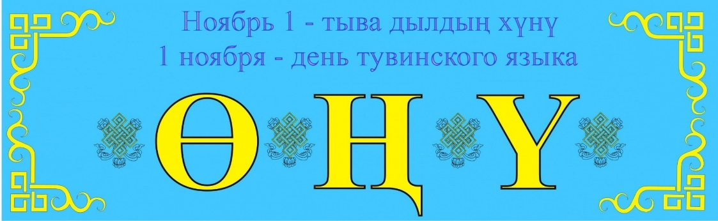
Чырык чер кырында чурттап чоруур чон бүрүзү келир үеде салгалдарынга төрээн дылын, езу-чаӊчылдарын, уран-чүүлүн, чер-чуртунуӊ, чонунуӊ онзагай шынарларын кадагалап арттырып каарын күзээр. Чүге дээрге өгбелерниӊ дылы, культуразы, чаӊчылдары, төрээн чери, чону кандыг-даа язы-сөөк кижиниӊ бир дугаар үнелеп көөр ыдыктары болур.
Школа назыны четпээн уругларны төрээн дылынга ынак болурунга чугула өөредир, билиндирер чүүлдери – төрээн чери, төрел чону, төрээн дылы. Чугаа сайзырадылгазының үезинде уруглар бир дугаарында төрээн чериниң, төрелдериниң, төрээн дылының дугайында билип, аңаа хамаарышкан сөстерниң утказын сайгарып, чугаазынга тода ажыглап, тыва литературлуг дылдың нормаларынга дүүштүр чугаалап өөренир ужурлуг.
Тыва дылдың өске дылдардан онзагай ылгалып турары ө,ү,ң деп үннерин уругларга бичиизинден тура таныдып, ададып, чугаазынга ажыгладып өөредир. Уругларга ук үннерни өөредип тургаш, адалгазынче хөй кичээнгейни салыр, үннерниң бижимел хевирин таныдып билиндирер, ө,ү,ң кирген үннерлиг сөстерни катаптадыр, чугаазынга ажыглаарын чедип алыр. Бажыңга онаалга кылдыр ө,ү,ӊ деп үннер кирген сөстерни ада-иези-биле катаптаарын дагзыр.
Уругнуң чугаазын сайзырадырда даяныр чүүлдер сула шимчээшкин болур. Тыва дыл кырынга сула шимчээшкин аас чогаалының хевирлери болгаш башкының бодунуң чогаадып бижип алган шүлүкчүгештери-биле ажыглаарга эптиг.
Чижээ, ийиден алды хар чедир назылыг уруглар «Матпаадырны» аажок сонуургаар. Сула шимчээшкин үезинде уруглар холунуң салааларын улуг эргээнден эгелеп баспышаан:

Матпаадыр балыктаар,
Бажы-Курлуг паштаныр,
Ортаа-Мерген от салыр,
Уваа-Шээжеӊ уран-шевер,
Бичии-Бөөвей бижик көөр.
Кылбас-тутпас чүвези чок,
Кызыл-Маадыр алышкылар.
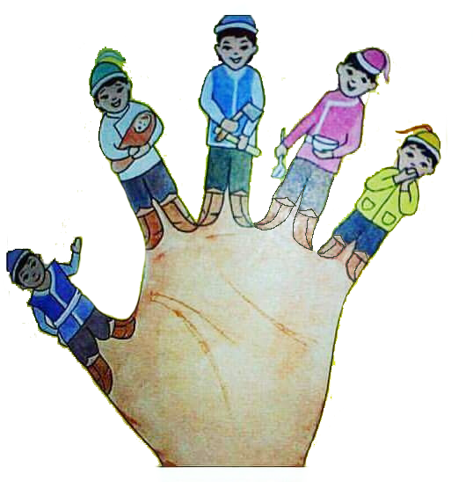

Тыва дыл айында дараазында чогаалдарны уругларга номчуп берип болур: О.Сувакпит «Аартыктаткан Сайлыкмаа», С.Сарыг-оол «Кежээкей Хөөрүкпей», Е.Бады-Мөңге «Каскан картошкам», М.Эргеп «Чартык арбай», К.Аракчаа «Кара-Ашактың кускуну», Е.Бады-Мөңге «Бызаалар кадарышканым», Ч.Чүлдүм «Теве», С.Сарыг-оол «Кыжын», О.Сувакпит «Хуулгаазын кажыктарым», Н.Ооржак «Тевекчилер», С.Молдурга «Амытаннар чылы», С.Сарыг-оол «Дагаа чылдыг мен», Ч.Чүлдүм «Кырган-ававыс аптаразы» дээш оон-даа өске.
Уругларның төрээн дылын өөредип тургаш, уругнуң хүн бүрүде чугаазынче кичээнгейни салып, чугаазын сайзырадып, өөредири чугула. Манаа өг-бүле болгаш ада-ие-биле сырый холбаалыг, демнежип ажылдаары күзенчиг.

3.4. «Алдын кажык»
«Алдыӊ кажык» айында уругларга тыва чоннуӊ шаг-дүптен бээр ойнап чораан оюннарыныӊ бирээзи кажыктар-биле таныштырып, ооӊ дузазы-биле каш янзы оюннар ойнап чораанын өөредир. Кажыктар-биле оюннар уругларныӊ холдарыныӊ баштарынга сула шимчээшкин кылганы-биле дөмей ажык-дузалыг.

Кажык деп чүл билир сен бе?
Кайы хире ойнаар сен чээ?
Тываларныӊ тыппазы чок,
билбези чок
Бурун шагдан тура алзы
Бужар кажык ойнаар чон-дур.
Кажык бо-дур топтап көр даан
Каш янзы-хевирлиг-дир.

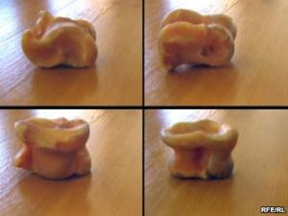
Оюн «Дөрт берге». Дөрт кажык-биле берге тыртар деп оюн бар. Кажыктыӊ дөрт талазын дөрт чүзүн мал ады-биле адаан – хой, өшкү, инек, аът. Ойнакчы кижи дөрт кажыкты холга арбактап алгаш черге дүжүрер. Бир эвес дүшкен кажыктар дөрт чүзүн мал бооп дүшкен болза, ол кижиниӊ хууда аас-кежии, бай, каас-тодуг чоруу ында илереттинген деп санаар.
Аът чарыштырар деп оюнга база ынчаар дүшкен болза, ол кижиниӊ аъды бурунгаарлавышаан, база-ла аас-кежии дүшкен деп санаар. Дөрт кажыкты ынчаар дүжүрери берге, оюнну ынчангаш «Дөрт берге» деп адаан.
Оюн «Кажыкты чыттырып кагары».
Чыттырып кагар деп сөс оюнну ойнаарының хевирин тайылбырлап турар. Кажыкты шынап-ла "хой" чартыын өрү көргүзү чыттырып алыр. Ойнаар кажыктың саны ойнакчыларның санындан хамааржыыр. Бо оюнну 4-тен 6 чедир кижи ойнаар болза, аажок солун болур. Оюнну эш санныг ойнакчылар ойнап турда дужааштыр (4 кижи ойнап турда), кижи ажылдыр (6-8 кижи ойнап турда) эштежип алгаш, азы чаңгыс-чаңгыс-даа бооп алгаш ойнап болур. Кажыктың саны: 2 кижиге 25-30, 4 кижиге - 50-60, 5-8 кижиге - 100 чедир турар ужурлуг.
Кажыкты ойнаар чуруму:
Кагар кажыкты дөгерезин "хой" кылдыр чыттырып алыр. Кажыкты кагар саганы шилип алыр. Сага өске кажыктардан ылгалдыг - улуг болгаш салам болур, сага кылыр кажыкты аң (те, чуңма) кажыындан шилип алыр, ол аар болзун дээш, ону эът чиг турда-ла адырып алыр. Сагалар чамдыкта онзагай демдектерлиг-даа болур.
Кажыкты хап эгелээр кижини тодарадырда сага-биле "төлгелептер". Кажыктың дөрт талазын үлежип алгаш, шилип алган чартыы дүшкен кижи кажыкты хап эгелээр.
Кажыкты кагарда саганы өрү октапкаш, чыттырып каан кажыктан холунга сыңар шаа-биле арбактапкаш, ол-ла кажык арбактап алган холу-биле саганы дозуп алырын кызыдар. Бир эвес чыттырган кажыктар аңдарылбаан болгаш саганы дозуп апкан болза, холда кажык ол кижиниң "өнчүзү" апаар. Черде арткан кажыктарны хары угда бөле туткаш хап алырын "суйбаары" деп адаар. Чыткан кажыктарны "суйбаарының" мурнунда бир кажыкты кагарда эптиг кылдыр ортузунга салып алырын чөпшээрээр, ону "эдери" деп адаар. Бо таварылгада 4, 3 азы 2 кажык арткаш, олар дөгерези хой-даа дүшкен болза, "суйбапкан" кажыкты каккан кижи "өнчү" кылдыр ап болбас, чүгле чаңгыс кажык арткан болза, ынчан алыр, арткан чаңгыс кажыкты "кудурук" дээр. Ону баштай сегирип алырын кижи бүрүзү оралдажыр. "Кудурукту" алган кижиге дараазында оюнну эгелээр эргени тыпсыр.

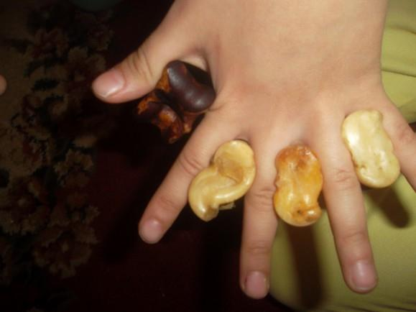 Салаа аразынга кыскаш арбактаары
Чыткан кажыкты "суйбап каккан кижи кандыг-бир чылдагаан-биле ышкыныпкан болза, ол кажыктарны ам катап чыттырбас, а оваалай салып алгаш кагар, ону "арбактаары" дээр.
"Арбактаар" кажык холга арай сыңмас хире болза, үш кажыкты салаалар аразынга кыстырып алгаш, артканнарын туралааны-биле оваалай салып алгаш кагарын чөпшээрээр. Бо таварылгада чаңгыс "кудуруктан" өске кажык артып каарга, ону хап ап шыдаваан деп санааш, дараазында кижиге шилчидип бээр.

Баштайгы ойнакчының соонда ээлчег ёзугаар хүн бадар аайы-биле дескиндир кижи бүрүзү кагар. Чыттырган кажыкты дөгерезин хап алгаш барганда ам "өнчү" кагжыр. Ол дээрге катап чыттырар кажыкты четчелеп алыры ол. Өнчү кагжырда, бир эвес ойнакчылар эш-эш турган болза, эш кижилер өнчүзүн кадыпкаш, удурланыкчы талазы-биле кагжыр. Бир тала 4 кажык кагган болза, өске тала база 4-тү каар. Ынчалдыр эвээш кажыктыг улустуң өнчүзү төнгүже кагжыр. Хөй кажыкты хап алган талага кажык артып каар, ону "хожу" дээр. Ол хожу дараазында оюн сөөлүнде кагжылгага чедир чыдар.
Кажыкты дөрттеп, ийилеп кагжыр ужуру болза, тала азы кижи бүрүзү бодунуң каккан кажыының санын чажырар, эң ылаңгыя "хожунуң" саны чажыт болурунда.
Дараазында оюн сөөлүнде кагжырга, баштай эвээшти каккан тала эки каккаш, удурланыкчының каккан кажыындан хөйнү хап алган болза, ынчан ол тала "хожузундан" кажык каар апаар. Ону хожу дүжүрери дээр. Чамдыкта баштай эвээшти каккан тала удурланыкчызының "хожузун" дүжүрткеш, боду "хожуланы" бээр. Кайы-бир тала эки хап тургаш, чыттырган кажыкты дөгерезин "хожу" кылдыр хап алгаш барган болза, ол тала утканы ол болур.
Оюннуң төнчүлели. Кажыкты хап ойнап турда, бистиң үениң оюннары дег, бирги партия, ийиги партия деп адавайн турган, бирги кагыг деп адаар. Дөрт карак, үш карак, ийи карак хап турда "кудурук" турбас, кажыктың бирээзи чыдып калза, ышкыныпкан деп санаар.
Оюн «Кажыкты дүжүрүп кагары».
Оюнну эгелээр эргени чаалап алган кижи хөй кажыкты ийи холдап арбактап алгаш, оларның дөгерезин бөлүү-биле дыка бедик эвес кылдыр өрү октапкаш, оң холунуң артын өрү октаан кажыктарның адаанга дозуптар. Ону "дүжүрери" дээр. Ооң соонда хол артынга "дүжүрүп" алган кажыкты катап өрү октапкаш, ийи холунуң арбаанга чаңгыс-даа кажык черге дүжүрбейн дозуп алырын кызыдар. Кагыкчы "дүжүрүп" алган кажыын санап көөр. Бир эвес "дүжүрүп" алган кажыы эш болза, черде арткан кажыктан эштеп кагар, а бир эвес "дүжүрүп" алган кажыы саарзык болза ону саарзыктап кагар.
Черде кажыкты хап тургаш, база-ла өске кажыкты аңдарып болбас, эш кажык кагар тургаш, саарзык кажык хап болбас, а саарзыктап кагар тургаш, эш кажык база хап болбас.
Кагыкчы черде кажыкты дөгерезин хап алган болза, эштеп какканда ийи кажыкты, саарзыктап какканда чаңгыс кажыкты "өнчү" кылдыр ап алыр. Ону "аът тудары" дээр. Бир ойнакчы кажыкты хап тургаш, кандыг-бир чылдагаан-биле ышкынмаан шаанда "аът тударын" үргүлчүлевишаан турар, а кажан ышкыныпканда, дараазында кижиже шилчидер. Ышкыныпкан деп санаар таварылгалар мындыг: хол артынга дүжүрүп алган кажыын ийи холдуң арбаанга дозуп ап чыткаш кажыкты черже ышкыныпкан болза; өрү октаан сагазын дозуп ап шыдаваан болза; хап чыткан кажыының чанында кажык аңдарыпкан болза; эштеп кагар тургаш саарзык кажык азы саарзыктап кагар тургаш эштеп хапкан болза, ышкындырыг деп санаар болгаш оюнну дараазында кижи катап эгелээр.
Ук оюнну ойнап турда, бир ойнакчының ышкындырыының ужун, дараазында кижиже оюннуң шилчилгезин бир кагыг деп санавас. Кажан хап турар кажыкты дөгерезин "аът" кылдыр "тутканда" бирги кагыг төнгени ол болур. Баштайгы кагыг төнерге чаа ойнаар кажык тургузар төлээде, база чыттырып ойнаары ышкаш "өнчү", бо удаада "аът" кагжыр. Ийиги кагыгны эң сөөлгү "аътты" туткан кижи эгелээр.
Бүгү кажыкты чоорту "хожулап" тургаш, дөгерезин "аът" кылдыр тудуп алган тала азы кижи утканы ол болурю
Оюн «Кажыкты хожулап кагары».
Кажыкты хожулап кагарының өскелеринден ылгалып турар чүвези чүл дээрге, ону чыттырып алырында болур. Хожулап кагар кажыкты хөлчок сырый кылдыр, "хой" чартыын өрү көргүзү чыттырып каар.
Кажыкты хап ойнап турда, сырый чыттырып каан кажыктан өске кажыкты аңдарбайн хап алыры берге болур, ынчангаш оон чүгле колдуунда чаңгыстап кагар апаар. Кажыкты хожулап хап турда, кижи бүрүзү чаңгыс катап кагар болгаш чыттырып кагары дег, дескиндир ээлчежип тургаш кагар.
Өске дүрүмнери - частырыглары, кагжыры, хожулажыры, утчуру болгаш төнчүлели чыттырып каккан кажык-биле дөмей.
Оюн «Кажык адары».
Кажык адар оюннуң херекселдери - кажык тигер ийи самбыра. Ону "Бүге хөлү" дээр. Кижи бүрүзү дөрт-дөрт "аңнарлыг" болур. Тала бүрүзү бир-бир бүгелерлиг болур. Кижи бүрүзү бир-бир "октарлыг", бир-бир кажылгалыг болур.
Бүге хөлү дээрге, адар караның барык-ла кол өзээ. Ол бүге хөлүнде "аңнарның" дал ортузунда турар. Бүгени элээн бөдең болгаш демдектиг иле кажыктан кылып алыр. Чамдыкта курутай деп сыыргак ужунуң сөөгүн-даа бүге кылып алыр. Бүгениң үнези өске анаа "аңдан" дөрт катап улуг, биригээр чугаалаарга, бүгени хөлден үндүр адыптарга адыгжының олчазы кылдыр дөрт "аңны" ап алыр.
"Аңнар" дээрге оюннуң колдап ойнаар чүүлү (адар каразы) болур. Олар ойнакчы бүрүзүнге 4-4 кылдыр онаажыр. Оларны тургузары кожууннар аайы-биле янзы-бүрү болгулаар. Чамдык кожууннарда бүгениң ийи талазынга 4-4 кылдыр чергелештир чыскаай тургузуп каар, а чамдык черлерде бүгениң ийи талазынга чаңгыс черге бөле тургузуп алгаш ойнап турар. Адыгжы кижи чаңгыс "ок"-биле бөлүк аңнарны дөгерезин "хөлден" үндүр адыптарга оон чүгле чаңгыс "аң" алыр, а чаңгысты үндур адыптарга база-ла чаңгысты алыр. Моон алгаш көөрге, баштайгы таварылгада дег кылдыр тургузуп алгаш ойнаары чөптүг бооп турар.
"Ок" дээрге бодун боду тайылбырлап турар - хөлде тургускан "аңнарны" үндүр адарынга херектиг "адыгжының" чепсээ болур. "Окту" база-ла салам сага кажыктардан шилип алыр. Чамдык районнарда "окту" аъттың сыыргак биле мербегей аразында чоруур тырыкы сөөгүнден кылып алыр. Ол сөөк ол хевээр таарышпас, ооң азыгларын мугурарты чонуп, сиирин аштап каапкаш, хоюглап кааптарга, кончуг чараш, сарыг өңнүг "ок" болу бээр. Кажык адар "ок" кылдыр бода мал кажыын ажыглаарын чөпшээревес.
Кажылга дээрге, "окту" адып үндүрерде ол "ок" дорт болгаш карага часпас дегзин дээш, дорттап шиглээр херексел болур. Кажылганы ийи калбак ыяштан кылып алыр. Хоочун кажык адыкчылары ону "огу"-биле кады шыгжап чоруур.
Оюнну ойнаар чуруму:
Ойнакчылар 2 азы 4 кижиден тургустунар. Ийи кижи бот-боттарынга удур ойнаар, 4 кижи шавыштыр эштежип алыр. Адыкчылар аразы чеди дугай (4 м хире), тос дугай (5 м хире) хемчээлдиг черге олуруп алгаш, баарынга бүге хөлүн салгаш, ооң кырынга бүгези-биле аңнарын тургузуп алыр.
Оюнну эгелээр кижини база-ла ийи тала кажыктың "хой" биле "өшкү" чарыын үлежип алгаш, төлгелептер (чамдык районнарда берге тыртар деп турар).
Оюнну эгелээрин чаалап алган таланың ийи кижизиниң кайы-бирээзи эгелээрин боттары шиитпирлээр.
Кажыкты адып эгелээр кижи "огун" кажылга кырынга салгаш, шала октай аарак "бүге кайы сен" дээш согуп үндүрер. Баштайгы кижи дөрт "огун" адыптарга дараазында удурланыкчы кижи адып эгелээр. Бир эвес баштайгы кижи "аңның кайы-бир кезээн адып алгаш барган болза, ийиги кижи артканнарын адар". Баштай адар кижиниң эки чүвези ол. Баштайгы кижи чүгле бүге адып тургаш, тиккен кажыкты дөгере адып аппарган болза, ооң арткан "октары" камналып артып каар. Ол-ла хире октарның саны-биле олуттуң өске талазында олурган эжи бирги олуттуң бүдүн "каразын" адар.
Кайы-даа олуттарда "аңнарның" дөгерезин адып алгаш барганда, "кагжыр". Ынчан база-ла күштүг тала "хожу-аңныг" артып каар. Чамдык районнарда хөй "аң" аткан таланы уткан деп санап турар. "Бүге" кагжылгага, өнчүге болгаш хожуга киришпес, ол чүгле бодунуң орнунга бүге бооп артып каар.
"Окту адып" үндүрериниң аргалары, чөпшээрээр чурумнары янзы-бүрү. Кажылга-биле адып турда, чүгле согуп адарын чөпшээрээр, а бир эвес кажылга чок, холдап адып турда, бирээде, согуп адары (үстүнде бижээни), ийиде, шавылап адары - ол болза, окту солагай холдуң адыш таваанга салгаш, оң холунуң ортаа азы айтыр-салаазын солагай холдуң улуг-эргээ-биле ылдырткаш, шавылап адары болур. Бо таварылгада октай аарак шавылаарын чөпшээревес, үште, мергелеп адары - ол болза, окту туткаш, даш октаарыгылаштыр дажаптар. Ол арганы эң-не бергедээн, шуут дарый-дарый уттуруп турар тала шуут хол даяң каар апарган таварылгада чөпшээрээр. Ол арга болза оюнну оон ынай уламчылаар сорулга-биле уттуруп турар таланың биче-даа болза, сагыш-сеткилин өөртүп база дагын ойнаар арганы берип турар.
Бо бурунгу солун оюнну чаа үеге таарыштыр эде чогаадып алгаш, чижээлээрге, черге олурбайн, туруп алгаш ойнаар чавыссымаар бичежек столдардан азы олуруп алгаш ойнаар чавыс сандай, ширээлерден таарыштыр тургузуп алгаш, ооң кырынга ойнаар кылдыр өскерти чогаадып ап болур. Ук оюнну чөп организастап, уругларныӊ олуттарын, турар черин таарыштырып алыр болза, биллиард ойнундан дудак чок солун болгаш карак-биле хемчээп көөрүнүң, хол-биле часпазының чаңчылдарын кижизидеринге ужур-дузалыг шимченгир оюн болур.
Оюн «Аът чарыштырары».
Ойнакчыларныӊ саны кызыгаар чок. Ойнаар херексели - кажык тургузар самбыра. Аңаа кажык бүгезин ажыглап болур, аът маңы хемчээр хөй кажык (50-ден 70-80 чедир), берге тыртар (аът дүжүрер, төлге дүжүрер) дөрт сага-кажыктар болгаш кижи бүрүзүнге бир-бир "аът". "Чарыштырар аъттар" бүрүзүнүң хой талазынга кандыг-бир демдекти азы таңманы чуруп каан-даа болур.
Ойнаар чуруму мындыг:
Хөй кажыкты самбыра азы ширтек кырынга "аът" кылдыр дизе тургузуп алыр. Дистинчек кажыктың эгелээн ужун орта (старт) "аъттарны" ийи талазындан база чыскаай тургузуп алыр.
Оюнну эгелээр кижини берге тыртып (төлге дүжүрүп) тургаш, тодарадып алыр. Оюнну эгелээр эргени алган кижи берге тыртар дөрт кажыкты алгаш, самбыра кырынга дүжүрер. Дүшкен кажыктарда чеже "аът" дүшкен болдур, ол кижиниң "аъды" ынча санныг аът маңы хемчээр кажыкты эртер. Берге тыртарының санын ойнакчылар аразында дугуржуп аар. Колдуунда-лаойнакчы бүрүзү чаңгыс тыртар болза эки.
Мырыңай аът маңы хемчээр кажыктарның өске ужунга (финиш) үнген "аъттыг" кижи утканы ол болур.
Бо оюнну чамдык кожууннарда шала бөдүүнчүдүп-даа, арай элээн нарыыдадып-даа ойнап турар. Чижелээрге, аът маңы хемчээр кажыктарның орнунга самбырага үлеглиг, ак, кара клеткалар кылып алгаш, "аъттарны" ол клеткаларга чарыштырар.
Бо таварылгада баштай чарыш эгелээр ужун орта чыскаалып алган турар "аъттар" оюн эгелээри-биле мурнап орар "аът" кажааже киргеш, кажаалап чоруп орар, кандыг-бир "аът" ону эрте берген болза, мурнунда "аътты" оюп каапкаш, кажааже киргеш, клеткалап чоруп орар.
Чамдык районнарның улузу ол оюнну нарыыдадып, берге тыртар кажыктарның бүгү талаларын "чарыштың" байдалынга таарыштырган турар. Чижээ "аът" дүжерге бурунгаарлаар, "инек" дүжерге аткаарлаар, "хой", "өшкү" дүжерге ол черге турар дээш, оон-даа өске.
Ол ышкаш ол-ла оюннуң дүрүмнеринге үндезилээн "аът" биле "буга" чарыштырар деп оюн бар. Ол оюнну ойнап турда "аът" оруунга бир клетка (орук), "буга" оруунга база бир аңгы клетка (орук) кылып аар. Бир эвес "аът" маңы хемчээр дистинчек кажыктарны орук кылдыр тургузуп алган болза, база-ла ийи орукту тургузуп алыр.
Оюн «Кажык-биле бодалажыры».
Ойнаар кижиниң саны кызыгаар чок. Ийи баг кылдыр (команда) үстүп алыр. Кайы-даа талаларга турар кажыктарның саны дең болгаш ойнакчы бүрүзүнге билдингир болур ужурлуг. Бир баг улус алган ниити кажыын чаңгыс кижиниң эдээнге ургаш, оортан бодунуң ойнакчы бүрүзүнүң холунга өйлей чажырып бээр. Холдарда чажырган кажыктарның ниити санын ол команданың ойнакчы бүрүзү билген турар ужурлуг.
Оюннуң сорулгазы болза, ийи тала кайызы-даа боттарының улузунуң туткан кажыының санын билир тургаш, аңаа удурланыкчы таланың ойнакчыларының холдарының даштыкы хевириниң улуг-бичезин барымдаалап тургаш, оларның холда туткан кажыының санын даап санап тыпкаш, ийи таланың бүгү ойнакчыларының холдарында туткан ниити кажыктың санын шын адаары болур.
Санны баштай адаар чорук талаларга кандыг-даа дээре байдалды бербес, ону шуут-ла шын кылдыр чаңгыс адап шыдаттынмас чүве төлээде, баштай сан адаар эргени туралаан талага тыпсыр болгаш ээлчежип тургаш бир тала-ла үш катап адаар.
Оюннуң онзагай чүүлү болза, кажык туткан кижи бүрүзү бодунуң чудуруунуң даштыкы хевирин өскертип, чижээ, ийи борбак кажык тудуп алгаш, чудуруун аажок улгаттыр хөй кажык аспактап алган кижи кылдыр "мегелээр", азы хөй кажыкты бар-ла шаа-биле бичии кылдыр көргүзерин оралдажыр. Кайы-бир тала чажырган кажыктарның санын шын адапкан болза, кажык санын тыппаан тала холда туткан кажыын дөгерезин уткан таланың өнчүзү кылдыр бериптер. Уттуруп турар таланың өнчүзү эвээжээн тудум-на оларның холга туткан кажыының санын тывары белен апаар, а удуп турар, өнчүзү хөй таланың кажыының санын тывары улам-на бергедей бээр.
Оюннуң эгезинде кайы-даа таланың өнчүзү хөй турда, ойнакчы бүрүзү ыяап-ла кажыкты туткан турар болгаш куруг орарын чөпшээревес, а сөөлзүредир кайы-бир таланың өнчүзү шуут үстүр четкенде оларга куруг тударын чөпшээрээр, харын-даа оларның чамдыызы оюнга киришпейн баар.
Бурунгу кижилер ук оюнну бичии чаштарга аас саналгазын өөредиринге, дүрген санап өөрениринге, чүвениң иштики-даштыкы ишкирин, улуг-бичезин даап тургаш шын кылдыр адаптарынга, ол ышкаш чүвени дүрген медереп билиптеринге ажыглап турган.
3.5. Аптарамда шыжамырым – аас чогаалым.
Тыва улустуӊ аас чогаалында бичии уругларга тураскааткан хөй янзы болгаш утка талазы-биле байлак, солун жанрлар хөй: тоолдар, тывызыктар, үлегер домактар, дүрген чугаалар. Улустуң аас чогаалы уругларның дыл-домаан, чугаазын сайзырадырындан аңгыда, чүвени сактып алырынга, чогаадыкчы салым-чаяанын оттурарынга ужур-дузалыг. Уруглар тоолдарны дыңнаар болгаш боттары ыдып өөренир, үлегер домактарны сактып алыр, ооң кижизидикчи утказын амыдыралынга ажыглаар, тывызыктарны угаан сайзырадырынга хереглээр.
Шаанда бижик-билиг чок үеде, улуг улус чаа төрүттүнген төрүттүнген бичии чаштарга өпей ырларын ырлап берип, ийи-үш харлыында көгүдүглерни, оюннар үдээр чечен чугааларны чугаалап берип, үштен чеди харга чедир уругларга дириг амытаннар дугайында кыска тоолдарны, тывызыктарны, а чеди хардан ыӊай улуг хемчээлдиг хуулгаазын болгаш анаа тоолдарны ыдып берип, дүрген чугааларны дамчыдып берип чорааннар.
Өпей ырлары. Чаа төрүттүнген чаш уруг бир-ле дугаарында өпей ырын дыӊнаар. Бичии кижиниӊ өзүп доругарынга ол аялга эки салдарны чедирип, ие биле чаш кижиниӊ аразында сеткил-сагыш харылзаазын тудуп турар.
Ава кижиниӊ аас-кежии – ажы-төлүнде дижир. Өпей ырыныӊ чаш уруглуг өг-бүлеге дыӊналыр ужуру – аас-кежиктиӊ, ыдык демдээ, амыдыралдыӊ бүрүн чаялгазы. Узун хоюг, оожум аялга бичии чашты оожуктуруп, удударыныӊ бир аргазы болуп, ооӊ-биле чергелештир ол ие кижиниӊ азыракчы аар үүлезин чиигедип, ооӊ буян-кежиин тудуп турар.
Утказыныӊ талазы-биле өпей ырылары ие кижиниӊ ишти-хөӊнүн, сагыш-сеткилин, өөрүшкүзүн, муӊгаралын, чаш төлүнге ынакшылын, идегелин илередир. Авазы уруунуӊ удуп, дыштанырын, каӊ кадык, ажыл-ишчи, эрес-шыырак болурун күзээр:
«Увай-увай, оой,
Улуг сарыым, оой.
Өпей-өпей оой,
Өшкү-сарыым оой».
Көгүдүглер. Көгүдүглер уругларныӊ күш-шыдал кижизидилгезинден аӊгыда, оларныӊ сөс курлавырын байыдып турар. Шимчээшкин үезинде чогааттынган кыска домактардан аӊгыда, тыва уруглар чогаалында идик-хеп кетпес, чем чивес, ыглаган, могадыычал уругларны аргалаар көгүдүглер база таваржыр:
Каак-каак, кежээ кижи,
Кадыын чип аар кежээкейим!
Чөкпээн чип аар кежээ кижи,
Чөптүгбейим, эреспейим, че-ве, найнам!
Дүрген чугаалар. Дүрген чугааларны шаанда улуг улустун аас чогаалынга хамаарыштырып чораан. Оон чоорту улуг кижилер дүрген чугааларны уругларыныӊ чугаа сайзырадылгазынга ажыглап, оларныӊ чугаазын эдер сорулга-биле ажыглап эгелээннер. Дүрген чугаалар уругларныӊ шын, тода чугаалап өөрениринге, сөстерниӊ аӊгы-аӊгы утказын билип алырынга, сөс, чугаа аяны шиӊгээдиринге, угаан-медерел сайзырадырынга аажок дузалыг. Дүрген чугааларныӊ бир хевиринге узун-тыныш хамааржыр. Узун-тыныштыӊ кол сорулгазы – чаӊгыс катап ишкээр улуг тынып алгаш, чаӊгыс тыныш ишитинде хөй сан санаары. Узун-тынышты хөй кезиинде мөөрей хевиринге эрттирер. Эӊ-не хөй сан санаан болгаш дүрген, тода келдирлевес, чарт чугаалаар кижи колдуунда тиилекчи болур.
Тывызыктар. Тывызыктар нарын эвес тургузуглуг болгаш аянныг, доктааттынгыр болганы-биле бичии уругларга аажок чедимчелиг. Тывызык кандыг-бмир чүвениӊ, амытанныӊ азы болуушкуннуӊ овур-хевирин, ылгавыр демдээн ойзуп сөглээш, ону тыварын негээр, колдуунда шүлүктээн одуруглардан тургустунган чогаал-дыр.
Тывызыктар эӊ ылаӊгыя бичии уругларны долгандыр турар чуртталганыӊ янзы-бүрү чүүлдери-биле таныштырарынга онза ажыктыг. Уруглар тывызыктыӊ харыызын тып чадап, догааштырып, баажызын айтырып, кымны мурнай тыптарын оралдажыр. Тывызык бичии уругларны хайгаараачал, эскериичел болурунга чаӊчыктырып, чоннуӊ эрткен амыдыралындан хөй-хөй чүүлдерни билип алырынга дузалап, оларны чечен, чараш, чурумалдыг дылга өөредир.
Тыва оюннар. Тыва оюннар бичии чаштарның төрээн тыва дылын, чугаазын, угаан-медерелин сайзырадырынга, чараш чүүлге болгаш найыралга өөредиринге канчаар-даа улуг ажык-дузалыг. Оюнну кижи төрүттүнуп кел-ле ойнап эгелээр болгаш ол кижини бүгү назыныныӊ иштинде үдеп кээр. Оюннуӊ кижиге ужур-дузазы улуг. Оюн кижини, ылаӊгыя, өзүп олурар бичии чаштарны күш-ажылга база кижизидер. Оюннарны чүгле уруглар ойнаар эвес, ону улуг кижилер-даа ойнаар. Ынчалза-даа оюннарныӊ хевирлери улустуӊ назы-харыныӊ, эртем-ажылыныӊ аайы-биле ылгалып, нарыыдаар.
Тыва чоннуң оюннарында уругларның чугаа-домаан сайзырадырынга диалогтар кирип турары-биле онзагай. Чижээ: «Алагаштай» деп оюну ойнаарда айтырыг, харыы чижектиг:
– Бо чүңүл?
– Аъдым өртээр өртең төжүм-дүр.
– Бо чүңүл?
– Тон даараан кыстарым-дыр.
– Кожактыг бызааларым-дыр…
«Аскак-кадай» деп оюнну ойнаарда, уруглар ийи үстүп алыр: бир талазынга хөй уругларлыг ие – Аскак-кадай, а өске талазынга – Согур аза. «Согур аза келди-ле!» деп уругларны Аскак-кадай сагындырар, демгилери «И-ии» деп алгыржыпкаш, иезиниң соонга туруптар. Ооң соонда Аскак-кадай биле Согур азаның аразынга чугаа эгелээр:
Согур аза;
– Даңза барды, уруум – дээш, уругларның мурнундаазынга ыргак ыяш сунар.
Уруг тургаш:
– Бис аза таакпызы тыртпас бис, ававыс таакпызын тыртар бис – дээш, ыяшты ырадыр октаптар.
Согур аза:
– Карак-кулак чок кижи мен, орук-ойбаам даарадып алыйн, уругларың бирээзин берем.
Уруглар:
– Чок, мен барбас мен – дижип, иезин долгандыр халышкаш, алдырбастар.
Чаа көргенивис оюннардан аӊгыда, дараазында оюннарны база ойнадып, өөредип болур: «Сайзанак», «Шайлалга», Салаалар-биле оюннар: «Чадыр» «Чылгычылар», «Алдын орду». «Чинчи чажырары», «Өң-чүзүн», «Ужар-ушпас», «Бодалгалажыр». «Кажык», «Матпаадыр».
Тевектээри. Тевек оюну чүс-чүс чылдар бурунгаар тыптып келген. Ол ылаӊгыя аныяк улустуӊ канчаар-даа аажок сонуургаар салдынмас оюну. Тевекти хол-биле өрү октааш, дедир дүжүп бадып орда оӊ талакы будунуӊ иштии чарыы-биле база-ла өрү алзыр теп үндүрүптер, оон бадып орда база катап теп үндүрер. Ынчалдыр тевек ойнакчызы тевекти санавышаан, тура дүшпейн каш-даа чедир теп болур.
3.6. «Тыва хевим – чоргааралым»
Шаандан тура тыва чоннуӊ кедип чораан хептериниӊ янзы-бүрү хевирлери-биле уруглар таныжары, кандыг хепти кажан, каяа кедерин билип алыры.
Бөрт – кижиниӊ хүн бүрүде кедер хеви. Тывалар шаг-шаанда алды кожуун турган. Ынчангаш тыва бөрттерниӊ алды талазын алды кожуунга тураскааткан. Бөрттүӊ каасталгазы хорагайлар. Ол хорагайларга дээрде челээштиӊ чеди өӊү шупту турар. Оон ангыда, бөрт каасталганыӊ, албан-езузунуӊ, эрге-дужаал ылгавырын көргүзериниӊ хүндүткелдиӊ болгаш сүзүглелдиӊ хеви болур. Тыва бөрттүӊ эӊ-не кырында от-көзүн көргүскен кызыл дошка бар. Бойдуста шупту чүве эжеш, ынчангаш бөрт 2 ийлиг. Тывалар бөртте кижиниӊ сүлде-чергези, хей-аъды сиӊген, ынчангаш ону өрү баштандыр салбас, чүге дизе хей-аъды «ужуга» бээр деп сүзүглээр.
Тыва чон кышкы үеде янзы-бүрү кештерден даараан бөрттер, кожагар бөрттер-биле кулактарынга чаактааштарны (хураган, элик кежинден даараан болур), алгы чүвүрлерни, өгдешкилерни, туткуйларны, чулдургууштарны, а идиктеринге кидис уктарны, мойнунга моюнудуруктарны (дилги кудуруундан даараан) кедип чорааннар. Кышкы бөрттерге малагай, хаптыга, тумак хамааржыр.
Кышкы хептерге алгы-кештен даараан негей тон, додарлыг хой кежи, додарлыг хураган кежи тоннар, кидис уктуг хөм кадыг, чымчак идиктер, янзы-бүрү кештерден даараан халбаңныг бөрттер, өгдешкилер, чулдуургуштар, туткуйлар, алгы чүвүрлер, кожагар бөрттер, кулакка кедип алыр чаактааштар хамааржыр.
Кижиниң кеткен хеви, ылаңгыя кеткен тону аян киирер. Кижиниң дурт-сыны хевинге таарышкан болур азы бодунга өй тон кедер. Тыва тон өөктерлиг болур. Бир эвес тоннуң өөктерин четче өөктенмес болза, диштери электен дүжер дижир. Тоннуң өөктерин албан четчелештир өөктенир, ооң соонда курун куржаныр.
Тонну шыгжаары база дыка улуг ужурлуг. Тоннуң моюндуруу болза кижиниң хей-аъды болур, ынчангаш тоннуң моюндуруун от бурганче көрүндүр салып болбас. Моюндуруу чок тон черле кедип болбас, чүге дээрге кижиниң хей-аъды кудулаар.
Негей тонну улгады берген хой, кошкар кежинден база кыш ашкан дөтпе кежинден даараар. Ону чамдыкта додарлап-даа алыр, колдуунда додар чок болур.
Кыжын чыккылама тос тостуң соогунда күштүг, шыырак эр кижилер аскыр негей тонну кедер. Аскыр негей тон анаа негей тондан элээн улуг, ону 3-4 харлыг үш-дөрт кошкарның кежинден даараар. Ол тонну додарлавас. Ындыг тоннуң дүгүнүң узуну 8-10 см чедип турар, дыка чылыг болгаш хөлүн эртир аар турган. Ынчангаш ону чүгле шыырак эр улус мал кадарарда кедип чораан.
Кыжын эр-даа, херээжен-даа улус, бичии уруглар-даа колдуунда хой кежи база хураган кежи додарлыг тоннар (пөс азы торгу-биле шып каан) кедер. Хой кежи алгы тонну хой, ирт кежинден даараар.
Хураган кежи додарлыг тон – бо тонну тывалар чаа даарап алганда, байырлалдар үезинде кедер.
Додарлыг тон кырындан бай-шыдалдыг улус чолдак уннуг, алгыг калбак чеңнерлиг, адаанче алгый берген, куртка хевирлиг хүрмени база кедер турган. Хүрмени кыжын киш кежинден, бөрү кежинден, чамдыкта кара хураган кежинден даараар.
Кыжын барыын тывалар дүгүн даштынче даараан, эдээ адаанче алгый берген (трапеция хевирлиг) өшкү кежи чагыларны кышкы тонунуң даштындан кедер турган. А ивижилер кыжын иви, сыын, элик кежинден додарлыг, додар чок тоннарны, а тоннарының кырындан иви, элик кештериниң дүктүг талазын даштынче кылдыр даараан чагыларны кедер турган.
Өгдешки (наколенник) – дискек караан дуглай, кажык дужундан дөңмекке чедир кедип алыр алгы хеп. Тожуда хууш деп адаар. Эр-даа, херээжен-даа улустуң чүвүрлериниң узуну дискек хире болур турган. Ындыг чүвүрлер кедерге, соок болбайн канчаар, олар-биле ылаңгыя аңчылар болгаш кадарчылар, ажылчын хеп кылдыр чолдак тоннар кедип чорааннар. Ычангащ чүвүрлериниң кырындан кыжын алгы, дүктүг, шору чылый бээрге – чугаладыр эттеп каан алгыдан өгдешкилерни кедип турган. Өгдешкилерни чүвүрлеринге чыпшыр өөктеп алыр болгаш идиктериниң хончуларының кырынче үндүр тыртып алыр.
Туткуй – хол-хап орнунга кедип алыр, дөрбелчинней бышкаш, ийи кыдыын тудуштур даарап каан алгы хеп.
Чулдургууштар – хол-хап орнуга кедип алыр, кедер талазының ужу чиңге, салаалар дужу алгыг, эжеш алгы хол-хаптары.
Чыккылама сооктарда шаанда улус дилги, бөрү кудуруундан даараан, уштарында хөм багларлыг моюндуруктарны моюн-ораар орнунга кедип чорааннар. Шак ындыг моюндуруктарны колдуунда дилги кудуруундан даарап чораан.
Кышкы чүвүрлерни эр, херээжен улус колдуунда өшкү кежинден, а ивижилер элик, иви кештеринден чаңчыл болган чаңгыс-аай чурум-биле быжып, даарап кедип чораан.
Кышкы идиктерниң иштин хой алгызы азы кидис-биле чылыглап каан боор, ынчангаш кидис азы алгы уктар-биле кедер.
Кадыг идик – колдуу эр улус кедер, иштинде кидис ук бар. Идиктиң бажы думчуктуг. Ол тыва кижиниң черинге, бойдузунга хүндүткелдиин илереткен.
Хап (чымчак идик) – ажыл-агыйга эптиг, аңнаар, хой кадарарда кедер, кидис уктап кедер.
Бышкак идик – ивижилерниң кышкы идии. Ону иви азы аңнарның бут кежинден даараар. Бут кежин сывыра тырткаш, этээш, даараарда, дүгүн даштынче кылдыр тудуп аар.
Думчуктуг чымчак идиктер – колдуу херээжен улус кедер.
Бопук – бичии чаштарның идии. Оларны хөм, дүктен азы хөвеңден сырып каан болур. Чаш уруглар үш хар чеде бээрге, кадыг идиктерни бир дугаар даарап бээр.
3.7. «Өг – тываларныӊ чурттаар оран-савазы».
Өг Азий чурттуг көшкүн чоннуӊ эӊ-не мерген угаан-биле бодап тыпкан чурттаар оран-савазы. Өг – көшкүн амыдыралга дыка тааарышкан. Ону кончуг дүрген эптеп тургузуп-даа болур, кончуг дүрген адырып, бузуп-даа болур. Ыӊай-бээр көжер-дүжерде чиик, эптиг. Тыва чоннуӊ бурун шагдан бээр эдилеп чораан оран-савазы бөгүн-даа амыдыралдан үнмээн. Малчыннар тос чүзүн малын малдап, одарладып, семиртир дээш, чылдыӊ үелеринде өөн ап алгаш аӊгы-аӊгы тайгаларже одар солуп, каш-даа ыӊай-бээр кѳжерлер.
Тыва өгнүң тывылган төөгүзү (тоолчургу чугаа)
Өгнүӊ ханазын аӊчы оол Үстүү орандан эккелген дижир. Ортаа оран кижилери шаг-шаанда алажы өглерлиг чораан. Ол дээрге баштарын бөле шарып каан узун ыяштардан кылган, чадыр хевирлиг, хемчээли оон арай улуг өг. Амгы өглерниӊ ханазын Чуру деп аӊчы оол Үстүү орандан тып эккелген.
Чуру күзүн салып каан дузактарын кезип көөрге, кодан бир дузакты тура соккаш, куйже кире берген бооп-тур. Койгуннуӊ соонче куйже киргеш, каш базып чоруй дүвү чок оӊгарже чуглуп-ла баткан. Куй иштинде бир-ле амытан бар болган. Ол амытан одунгаш, хенертен сиг-саг дээн соонда ужуп үнүпкен. Кужур Чуру чуу боор ол амытанныӊ чиӊге черинден куспактангаш, кады ужуп үнгеш, Үстүү оранга чедир ушкан. Бир өгге турумчуп, ол өгнүӊ аъш-чемин чип, ол өгнүӊ уруунуӊ соондан адырылбайн чоруп турган. Үстүү оранныӊ кижилери ол оолду көрбейн турар бооп-тур. Оолдуӊ хевир-дүрзүзү ол улустуӊ караанга
көзүлбес.
Бир-ле катап оол ол өгнүӊ уруунуӊ холга сугарын баштактанып
апкаш, бербейн барган. Уруг аараан. Лама ном номчуп, хүрүм кылырга, Чуру
саазын дег ужугуп турар апаар бооп тур. Оол үлгүүрге артында ханадан ыяк
туттунгаш, буттарын хере тепкеш чыдыпкан. Оон ол лама мынча диген: «Ол
хананы өскелерден адыргаш, оон ол хананы үндүрүӊер». Оолду хана-биле
кады алгаш чоруткаш, бир-ле куйже октаан соонда, Чуру сииледип-ле баткан.
Бир-ле көрүп кээрге черде чыдар болган. Топтап көөрге баштай кире берген
куюннуӊ үдү болган. Ол-ла хевээр өг ханазын чүктеп алгаш аалынга эккелген.
Оон соонда Чуру өг ыяжы чазаар шевер кижи болган. Үстүү оран улузундан
эккелген өг ханазындан Чуру тыва өгнүӊ хевирин чазап кылган бооп-тур.
Шаандагы езу-биле өглерни ылгаары бир тускай. Ол дээрге өг ыяжындан болгаш ону долгандыр шыпкан кидистерден, база ол ышкаш өгнүӊ ханаларындан. Ханалар дөрттен он ийи чедир болур. Дөрт ханалыг өглерге ядыылар, алды-сес ханаларлыг өглерге ортумак шыдалдыг, а оон көвей ханаларлыг өглерге нояннар, байлар чурттап чораан. 6-8 ханаларлыг өглер эң-не нептереңгей турган. Ханалар база улуг-бичелиг, хөм дилиндээ-биле көктеп каан болур. Ханазы көвүдеп, өг улгаткан тудум, хараача база улгадыр.
Өгнүӊ даштыкы тургузуу:
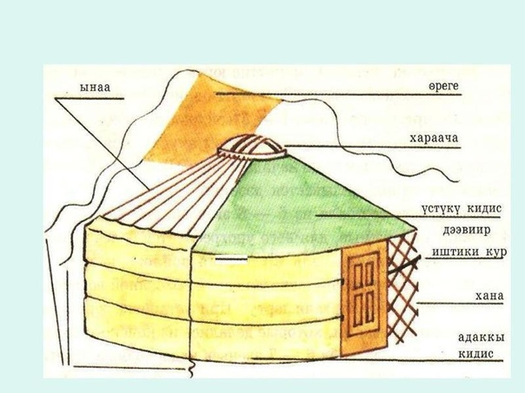
Тыва өгнүӊ эт-севи, эдилелдери:
Тыва өгнүӊ иштинге эт-сеп, херекселдер салыры тускай дүрүмнүг. Ол чурумну 12 чылдыг тыва календарь-биле дүүштүрүп каан. Ону кысказы-биле
тодаргайлаарга мындыг:
- Дөр черге ыяп-ла аптара салыр.
- Аптара кыдыгларынче орун салыр.
- Орун бажыныӊ дужунга эр улустуӊ олуду, а дужунда өгнүӊ кыс ээзи олурар.
- Аяк-сава, аъш-чем суггар херексел – үлгүүр.
- Эжик аксы. Ол душка чорумал кижилер олурар. Кыжын хураган бызаа челелээр баглар азар.
- Чыышкын азы чүък, ооӊ адаанда адыр ыяшка аргамчы, кижен, дожак, чүген, чулар, эзер азар.
- Аъш-чем делгээр чавыс столчугаш – ширээ.
- Өгнүӊ дап дал ортузунга ожук (суугуу) турар.
- Өгнүӊ иштинге 3 кол ширтек чадар: дөр ширтээ, ай ширтээ, дедир ширтек.
- Дөрде аптара кыдыынга чыышкын салыр чүък турар.
- Чүък чанынга ак чем хойтпактыӊ хүндүткелдиг савазы доскаар.
- Өгнүӊ ортузунда дөр черде багана салдынган турар.
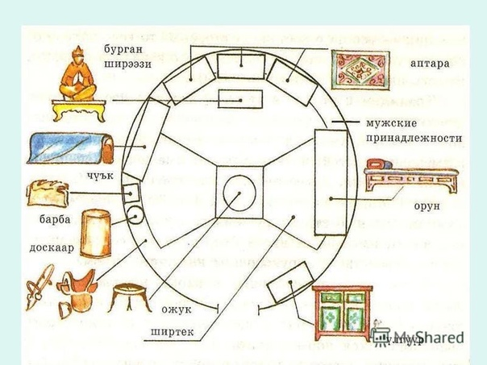
3.8. «Тос чүзүн малымайым»
Уругларны тыва кижиниӊ шаандан тура азырап чорааны тос чүзүн малы-биле таныштырары, дириг амытаннарга ынак болурунга кижизидери, мал-маганны чаптап, чарашсынып, азырап-карактаарын, сагыш-човангыр, кээргээчел чорукка, малдыӊ кижиге ажык-дузазын билиндирери.
Тыва – малчын чоннуӊ бурунгу чуртту. Тыва кижилер ажы-төлүн чажындан тура мал-маганныӊ тус-тус аттарын, назынын база өнчү-хөреӊгизин шын болгаш четче адаар кылдыр өөредип чораан. Ажы-төлдүӊ ажыл-хожулга дадыгарын, ада-иезинге дузалажырын база мөзүлүг кижи кылдыр ап чорууру мал малдаарындан кончуг хамааржыр дээрзин уругларга билиндирер.
Тываныӊ база бир кол байлаа – 9 чүзүн малы болур. Ол дээрге Тожу, Тере-Хөлдүӊ ивизи, Эрзин, Тес-Хемниӊ тевези, Мөӊгүн-Тайга, Бай-Тайганыӊ сарлыы база хөй кезии кожууннарда азырап турар аът, инек, хой, өшкү, ыт, элчиген-дир. Тыва чоннуӊ тодуг-догаа, бай-шыырак, каас-шиник амыдыралы мал-маганда. Малчын чурттуӊ чону, оларныӊ ажы-төлү азыраан малыныӊ төөгүзүн, назы-харын, ат-сывын, өӊ-чүзүнүн он салаазы-биле бир дөмей билген турар ужурлуг.

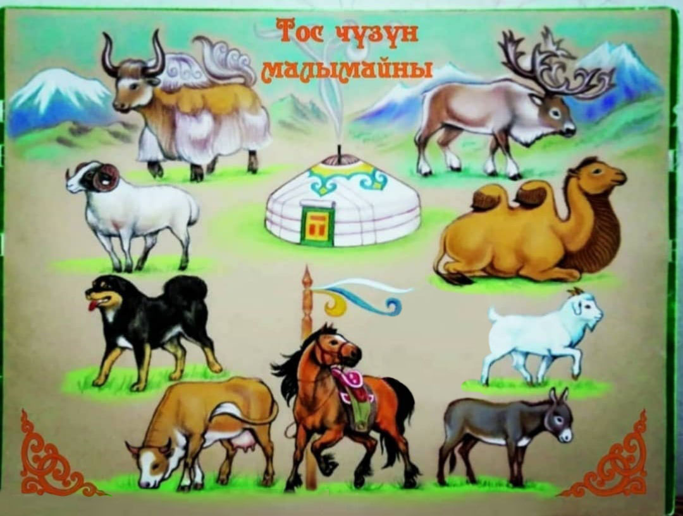

Тыва чоннуӊ азырап чоруур мал-маганын үш кезекке чарып турар бис. Ол дээрге:
- шээр мал – ѳшкү, хой
- бода мал – инек, сарлык, иви, теве
3.чылгы мал – аъттар
Өшкү, хойнуӊ ниити адын – шээр мал деп адаар. Өшкү – төрүүр өшкү, анайлыг өшкү. Ооӊ ылгавыр демдектери: селбер хоюг, ак дүктүг, мыйыстыг (мыйыс чок-даа болгулаар).
Анай – өшкүнүӊ бир хар четкен оглу, ниити ады, кыс анай, эр анай.
Серге – чазап каан эр анай.
Хунажык – чазаттынмаан эр анай. Угундан сүткүр, эъткир болгаш мөге-шыырак иелиг эр анайны хуна кылдыр салып алыр. Бир кодан өшкүге бир хуна чоруур.
Өшкүнүӊ өӊ-чүзүнүн дүгүнүӊ аайы-биле адаар: кара хайдак, ак хайдак, сарыг өшкү, дөӊгүр ак өшкү, калчан-сарыг өшкү, докпак-кулак, дөнгүр-чучуу дээш оон-даа өске. Өшкү Тываныӊ кадыг-дошкун агаар-бойдузунга таарышкан болгаш, тыва чоннуӊ чүс-чүс чылдарда ажыын көрүп келген малы болур.

Хой – төрүүр кыс хой, он ийи чылдыӊ сес дугаарында кирген мал болур. Хураган – хойнуӊ чаш төлү, бир хар чедир ниити ады. Кыс хураган, эр хураган деп ылгап адаар. Дөтпе – дөрт айдан беш ай чедир хураган. Иртчигеш – чазап каан мал болур. Кошкар – чазаваан мал. Бир кодан хойга бир кошкар чоруур.
Бода малга - инек, сарлык, иви, теве хамааржыр.
Инек малды бистиӊ республикада кожуун бүрүзүнде азырап турар. Оларныӊ хөй кезии чоннуӊ хууда азырап турар малы. Инектиӊ ажыы улуг: ооӊ сүдүн, эъдин, кежин ажыглаар. Сүдүнден янзы-бүрү хоолулуг ак чемнер кылыр: өреме, чөкпек, саржаг, курут, быштак дээш-ле баар. Инектиӊ төлүн бызаа дээр, 1 харлыг инекти – молдурга, 2 харлыг – казыра, чазап каан эр инек шары, чазаваан эр инек – буга деп адаар.
Көшкүн амыдыралдыӊ үезинде малчын өгнүӊ оолдары, уруглары үш хардан эгелеп өг ажылынга дузалажы бээр, беш харлыындан эгелеп кыс уруглар өшкүнү саай бээр, оол уруглар анай, хураганны кадара бээр турган.
Амгы үеде хоорай чурттуг уруглар мал-маганныӊ өӊ-чүзүнүн хамаанчок аттарын шын тодарадып билбес апарганы кымга-даа чажыт эвес. Ынчангаш тыва дыл башкызы ада-ие болгаш кижизидикчи башкылар-биле сырый харылзаалыг ажылдавышаан, уругларга эрте-бурун шагдан бээр ада-өгбелерниӊ малдарны канчаар адап чораанын, база оларныӊ өӊ-чүзүнүн канчаар тодарадып чораанын допчулап таныштырар ажылдарны бүдүн ай дургузунда чорудар.
  - «Төрээн черим делгемнери»
Тыва дээрге бедик-бедик дагларныӊ, делгем-делгем ховуларныӊ, шапкын-шапкын хемнерниӊ чурту. Ол Азия диптиӊ чүрээнде турар. Тываныӊ калбак, делгем ховуларында одарлыг дагларында мал ажылын чон сайзырадып, кодан-кодан хойларны, инектерни, чылгыларны азырап өстүрүп турар.
Тываны ак-көк хемнерниӊ чурту деп база адаар. Ол чоргаар ат хамыктыӊ мурнунда күчүлүг Улуг-Хем-биле, ооӊ бир улуг адыры Хемчик-биле холбашкан.
Бедик даглар, тайгалар, хөй-хөй хөлдер, хемнер аӊ-меӊге, куш-амытаннарга таарымчалыг. Тывада чүзүн-баазын аӊнар, куштар бар. Тываныӊ агаар-бойдузу чайын изиг, кыжын соок – дошкун-даа болза, аӊнар өзүп, көвүдеп турар.
Тыва Республиканыӊ найысылалы – Кызыл хоорай. Ол Каа-Хем биле Бии-Хемниӊ белдиринде турар.
Бистиӊ Тыва Республика – каас-чараш бойдустуг чурумалындан аӊгыда, эгээртинмес казымал байлактар-биле бай оран. Олардан эӊ-не көвейи – хөмүр-даш. Амгы үеде хөмүр-даш казып турар уургайлар: Чадаана хоорайда «Чөөн-Хемчик уургайы», Таӊды кожуунда «Межегей уургайы», Кызыл кожуунда «Элегес уургайы», «Каа-Хем уургайы» бар. Оон аӊгыда Ак-Довуракта даг-дүгү (асбест) бар, Хову-Аксында өӊнүг демир кобальт казып турар, ону телевизор, радио кезектери кылырда ажыглаар, ховар казымал.
Уругларныӊ төрээн чери Тываныӊ дугайында билиглерин быжыктырары.
Тыва Республиканыӊ төвү Кызылга чоргаарланып, аӊаа ынак болурунга кижизидери.

Ⅳ. Түӊнел сөс
«Сорунза» төлевилелелиниӊ программазыныӊ школа назыны четпээн уругларга чугула өөредир, билиндирер чүүлдери – төрээн чери, төрел чону, төрээн дылы. Чугаа сайзырадылгазының үезинде уруглар бир дугаарында төрээн чериниң, төрелдериниң, төрээн дылының дугайында тода билип, аңаа хамаарышкан сөстерниң утказын сайгарып, чугаазынга тода ажыглап, тыва литературлуг дылдың нормаларынга дүүштүр чугаалап өөренир ужурлуг.
Ук программаны өөренип доосканыныӊ түӊнелинде школа кирер уругларныӊ шиӊгээдип алган турар ужурлуг чүүлдери:
– уруг бодунуӊ долу ат-сывын, чурттап турар адрезин билген турары;
– ада-иезиниӊ долу ат-сывын, ажылдап турар черин, мергежилин билири;
– найырал, демниг чорук, улугларны хүндүлээр, биче-сеткилдиг, сонуургак, ажылгыр-кежээ, дузааргак чорук кижизиг кижиниӊ эки талалары деп чүүлдү билген турары;
– өг-бүлезинде бодунуӊ кады төрээннеринден аӊгыда төрелдерин хүндүткелдиг шын адаары, оларны хүндүлээр ужурларны билип алыры;
– тыва чоннуӊ азырап чоруур мал-маганын танып, оларныӊ аттарын шын адап, амыдыралга ажык-дузазын билир болуру;
– өг – чурттаар оран-сава, ооӊ дериг-херекселдерин танып билир, өгнүӊ талаларын ылгап билир ужурлуг;
– Бичии уругларныӊ кылыры бажыӊ ажылы, айбы, үүрмек ажылдарны кылып билир, дузааргак, биче-сеткилдиг болуру;
– Төрээн черинге, дылынга, чонунга ынак, аӊаа хумагалыг болуру.
Ай санында эрттирген темалар аайы-биле уругларныӊ билиин быжыглап мөөрейлерни чорудар. Мөөрейлерниӊ негелделерин уругларныӊ белеткелин барымдаалап тургузар. Эрттирер хемчегниӊ сорулгазы – уругларныӊ билиин үнелээри болгаш кара угаанын сайзырадыры.
Мөөрейлер үезинде уругларны төрээн дылыныӊ кырынга арыг, тода, чарт чугаалаарын чугулага алыр. Эрттирер хемчегни өг-бүле, дөргүл-төрел харылзааларынга, мал-маган аттарынга, үлегер домактар, йөрээлдер, тыва езулалдар утказынга, уран-номчулга хевиринге дээш оон-даа өске темаларга белеткеп болур.
Мөөрейге белеткел үезинде харысаалгалыг башкы кижи кижизидикчи башкылар болгаш ада-иелер-биле сырый харылзааны тудуп, уругларныӊ чедер-четпес чүүлдерин хынап, билип алыр.
Башкы кижи мөөрей организастаарда, уругларны чүгле ойнадыр эвес, а ойнап тургаш, кандыг-бир билиг, арга чедип алырын тодаргай айтып, ооӊ-биле чергелештир «чараш оюнну» ойнаарынче дорт угландырар. Ынчангаш чараш оюн болу бээрге, уругларны «Чараш болду!», «Эр-хейлер!» дээн хевирлиг мактал сөстери-биле хей-аъдыне көдүрерин черле утпас. Оюннарны уругларныӊ назы-харын барымдаалап шилиири чугула. Мөөрейлер дузазы-биле уруглар бодунуӊ билиин өске кижи-биле деӊнеп, шүүштүр анализтеп шыдаар кылдыр өөренип чаӊчыгар ужурлуг.

Капсырылгалар
Капсырылга 1.
Тыва дыл өрээлинде чартык өгнү тургусканы
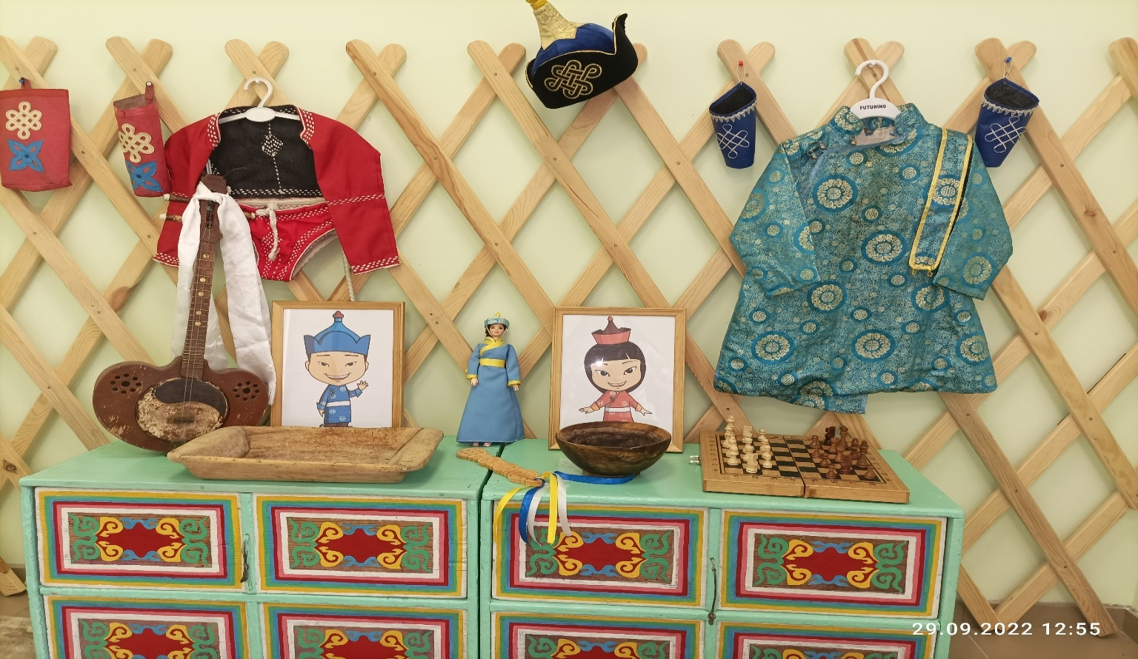
Капсырылга 2.
Тыва бичии уруглар чогаалчылары-биле таныштырылга булуӊу
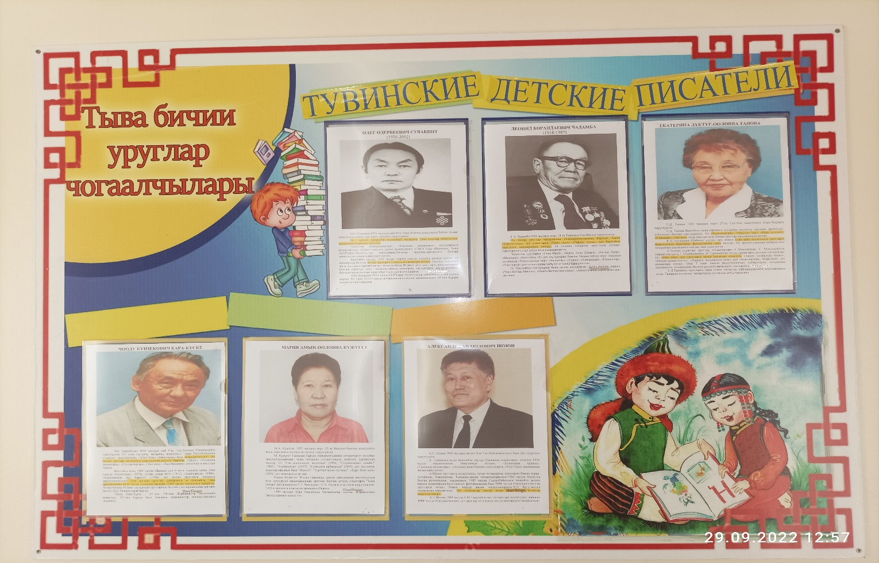
Капсырылга 3.
Тыва дылдыӊ булуӊу
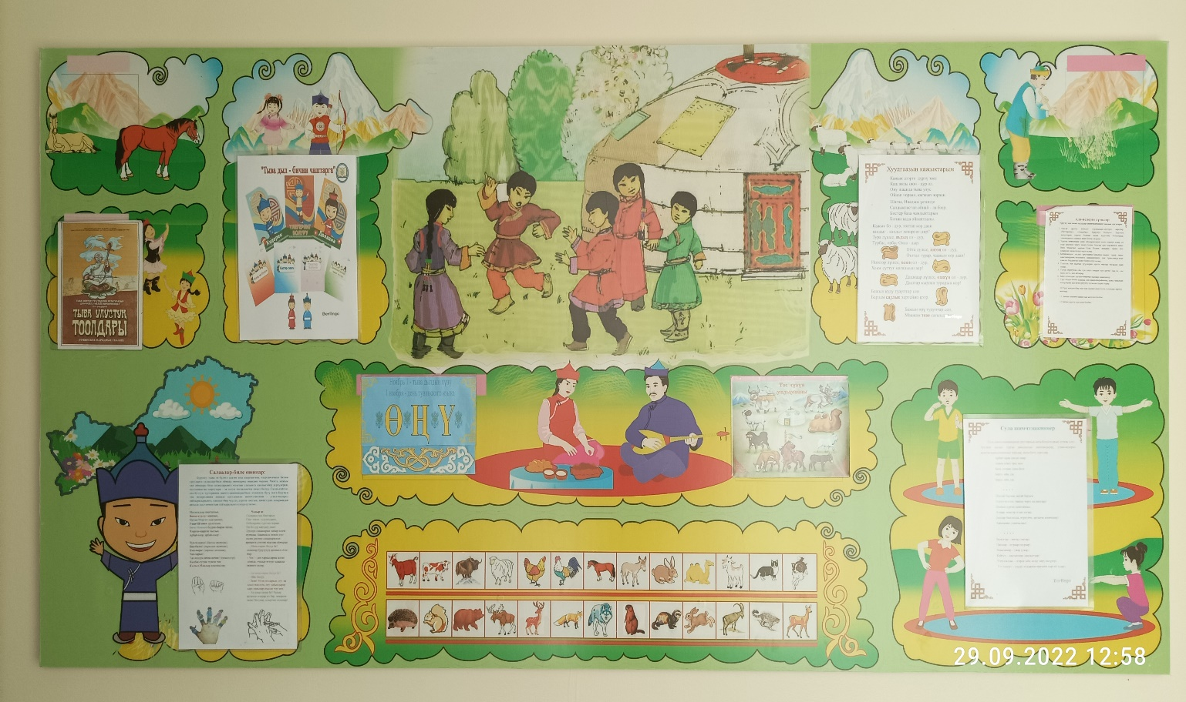
Капсырылга 4.
Дидактиктиг оюн «Малчын аалынче аян-чорук»
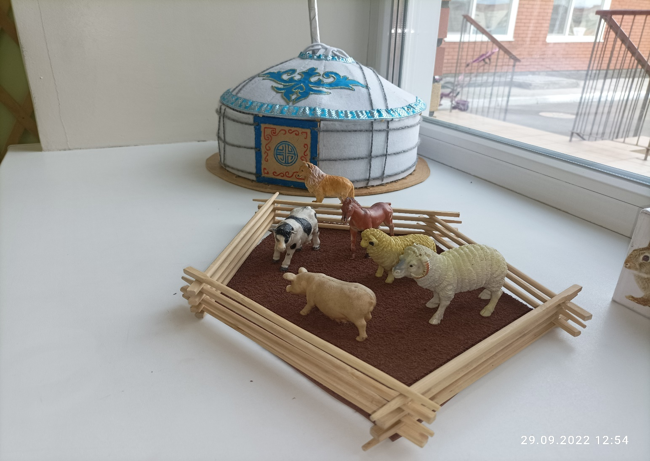

Капсырылга 5.
Өөредилге-методиктиг материалдар
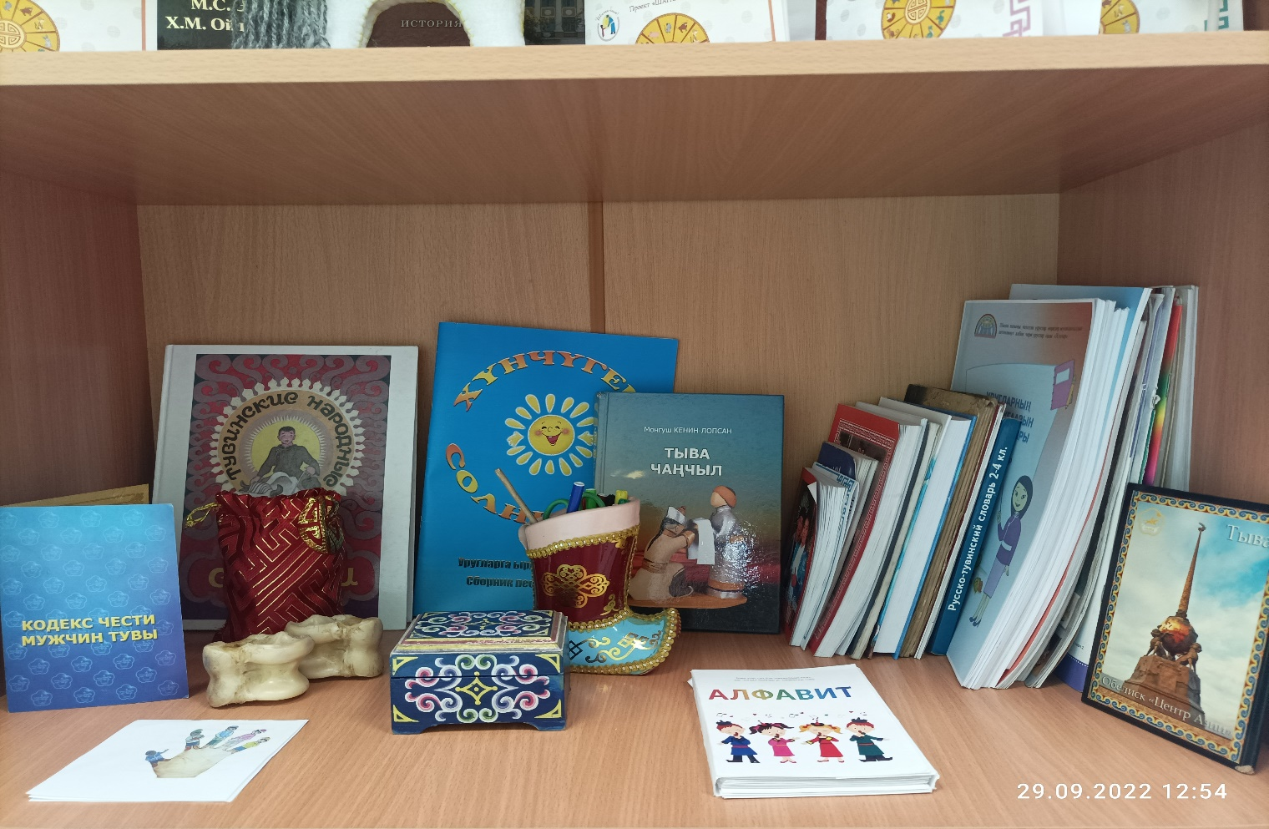

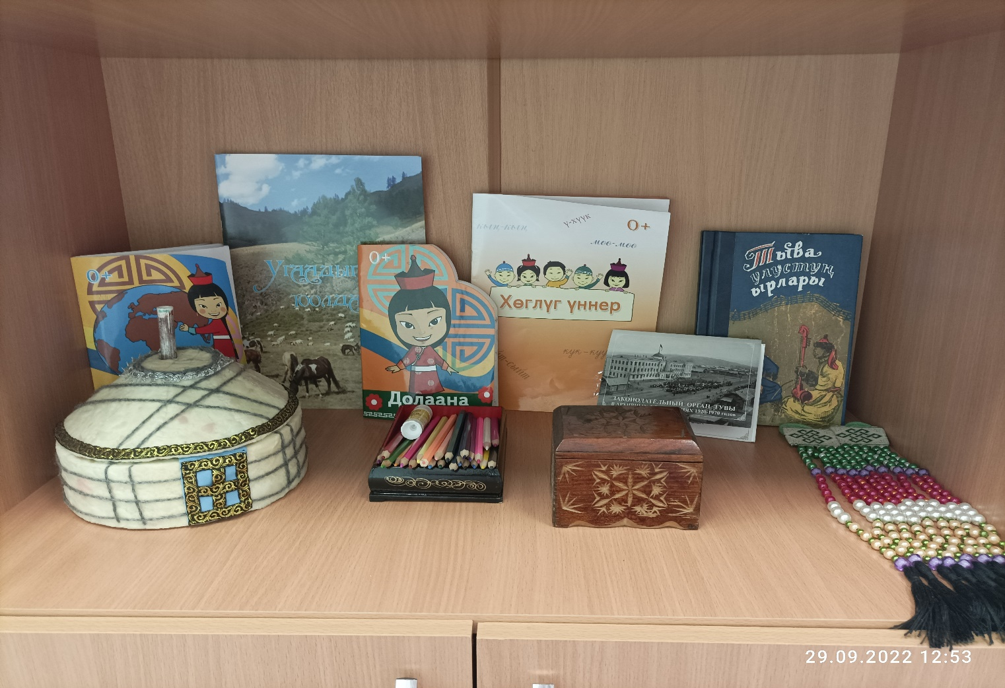
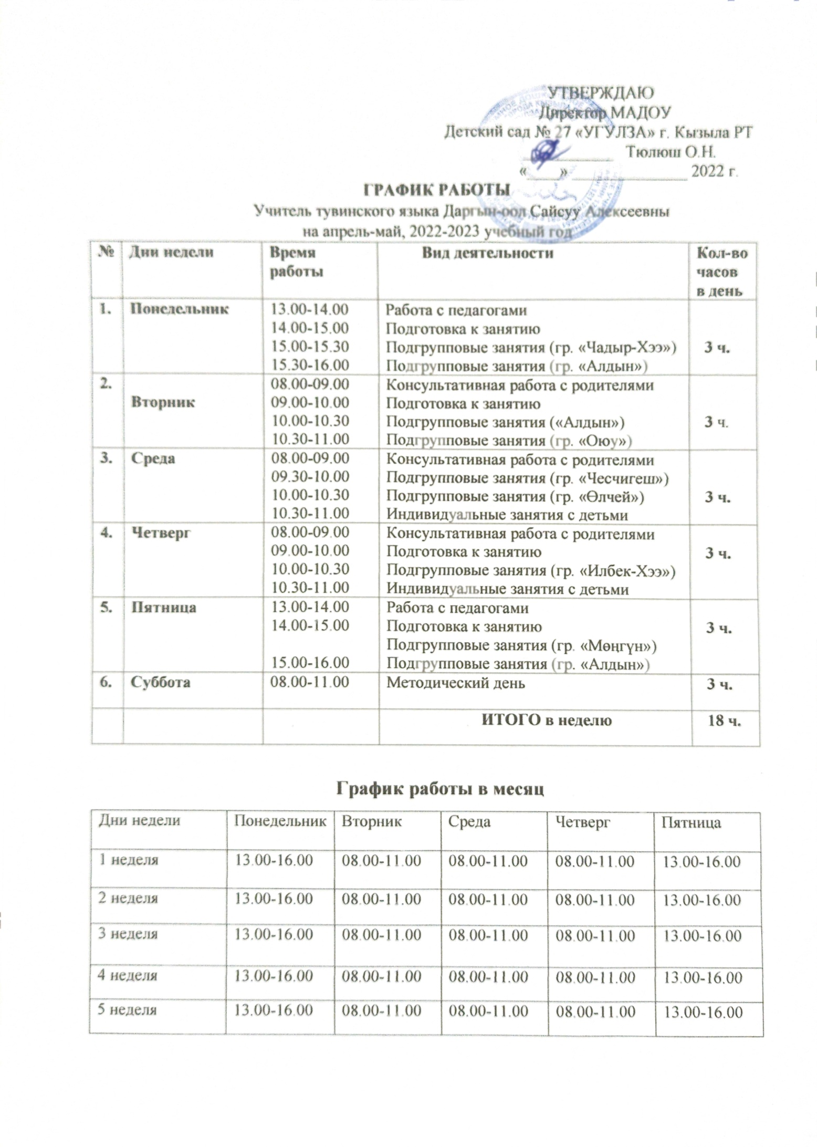
Ажыглаан литература
1.Тыва дыл болгаш чугаа культуразы. – Кызыл, 1993.
2. О.Ө. Сувакпит, Б.М. Монгуш, Ч.К. Кара-Күске. Тыва уруглар садынга номчулга ному. – Кызыл, 2001.
3. А.Б. Донгак. Уругларга адаары берге үннерни өөредири. – Кызыл, 2000.
4. Алдын кушкаш: уругларга тоолдар. – Кызыл, 1984.
5. М.Д. Биче-оол. Тыва чугаа культуразы. – Кызыл,
6. Уруглар садтарынга өөредилге болгаш кижизидилге программазы. – Кызыл, 1986.
7. Төрээн Тывам. Школа назыны четпээн уруглар өөредир албан черлеринге тыва чугаа сайзырадылгазыныӊ чижек программазы. – Кызыл, 2020.
8. Тыва оюннар
9. М.С. Орус-оол. Матпаадыр. – Кызыл, 2021.
10. М.Б. Кенин-Лопсан. Тыва чаӊчыл. – Кызыл, 2017.
11. Р.Б. Ховалыг Тувинская традиционная одежда / Р. Б. Ховалыг. – Новосибирск: Наука, 2018.
12. М.Б. Кенин-Лопсан. Тыва чоннуң бурунгу ужурлары / М. Б. Кенин-Лопсан. – Кызыл: ОАО “Тываполиграф”, 2013.

